**Silvio Rodriguez – Desnuda y con sombrilla**

FA9,11-DMI (MI9-MI)

MI(MI9-MI) SI(SI4-SI)

a) Tú... sentada en una silla

LA-MI4/SOL#-FA#m MI-DO#m-SI-SI/LA

Yo... de pie con expresión de lord

MI(MI9-MI) SI(SI4-SI)

Tú... desnuda y con sombrilla

LA-MI4/SOL#-FA#m MI-DO#m-SI-SI/LA

Yo... vestido pero con calor

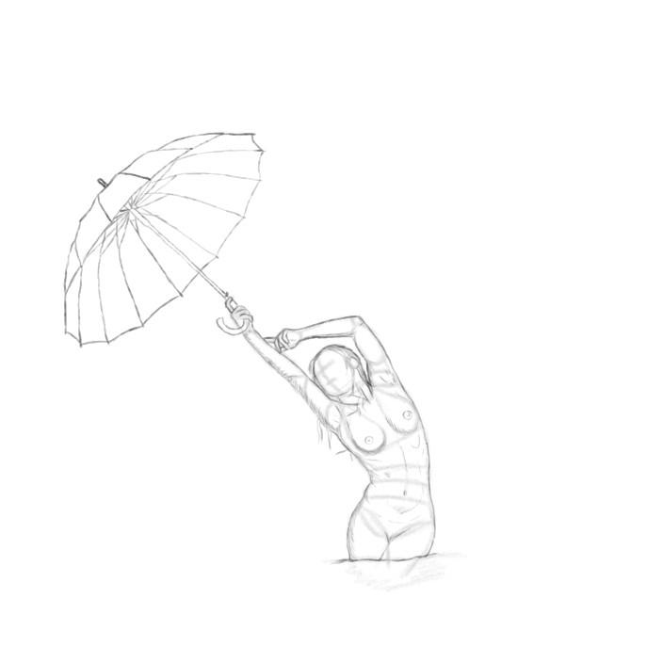 LA(LA9-LA) FA#m(FA#m9-FA#m) MI(MI9-MI)

b) Tú... con uñas y con dientes / Mirándome de frente

SI(SI9-SI)

Con brillo de matar.

LA(LA9-LA) FA#m(FA#m9-Fa#m) MI(MI9-MI)

Yo... retrocediendo un poco / Llenándome de un loco

SI

Deseo de sangrar.

SI/LA-SI/SOL#-SI/FA#

a) Tú... besando tus rodillas / Yo... discreto pero sin rubor

Pero tú... creando maravillas

Yo... soñándome esquimal sin sol.

b) Tú... con un ritmo tan lento / Buscando un alimento

Frotado con alcohol

Yo... de pronto ensimismado / Mirándote alelado

Colmada de licor.

a) Tú... ardiente y sin capilla

Yo... quitándome el sombrero alón.

Pero tú... dispuesta la vajilla / Yo... al filo de mi pantalón.

B) Yo... A punto del delirio / Extraigo un solo cirio

Que poso ante tu flor.

Tú... susurrando un misterio / De un no-sé-qué venéreo

Me das un protector.

a) Tú... sentada en una silla [...]

Tú... Yo...

(Él...)

**Paco Ibañez – Palabras para Julia**

DO#m

Tú no puedes volver atrás,

SI

porque la vida ya te empuja,

LA

como un aullido interminable,

SOL#7

interminable.

DO#m

Te sentirás acorralada,

SI

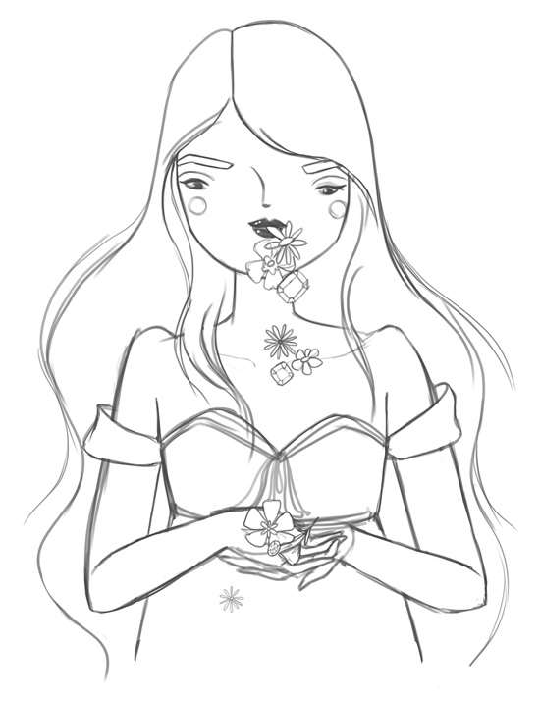te sentirás perdida o sola,

LA

tal vez querrás no haber nacido,

SOL#7

no haber nacido.

MI

Pero tú siempre acuérdate

MI

de lo que un día yo escribí

FA#m DO#m

pensando en ti, pensando en ti,

SOL#7

como ahora pienso.

DO#m

La vida es bella ya verás,

SI

como a pesar de los pesares,

LA

tendrás amigos, tendrás amor,

SOL#7

tendrás amigos.

DO#m

Un hombre solo, una mujer,

SI

así tomados de uno en uno,

LA

son como polvo, no son nada,

SOL#7

no son nada.

MI

Entonces siempre acuérdate,

MI

de lo que un día yo escribí,

FA#m DO#m

pensando en ti, pensando en ti,

SOL#7

como ahora pienso.

DO#m

Nunca te entregues, ni te apartes,

SI

junto al camino, nunca digas

LA

no puedo más y aquí me quedo,

SOL#7

y aquí me quedo.

La vida es bella ya verás,

como a pesar de los pesares,

tendrás amigos, tendrás amor,

tendrás amigos.

Entonces siempre acuérdate

de lo que un día yo escribí,

pensando en ti, pensando en ti

como ahora pienso.

**Jaime Ros – Colombina**

Intro: A E/A D9/A A* - E

A E/A

En el tumulto de los Húsares de Momo

D9/A A[3- 2-3]

Encandilado por las luces de otro barrio

A9 D(s3)6.9/A-D(s3)9/A

Aquel murguista saludando con su gorro

E7 A9

Se despedía como siempre del tablado

A E/A

Entre la nube de pintados chiquilines

D9/A A[3- 2-3]

Vio la sonrisa que enviaba una princesa

A9 D(s3)9/A

Entre los rostros de mezclados colorines

E7 Am E/A

Dudó si era para él la gentileza

F#m[8- 7M 7] B7

Y por si acaso dedico una reverencia

Bm7 - E7* A - A9

A la muchacha que en la noche se quedaba

D(s3)9/A

En el momento de partir la bañadera

E7 A

Volando un beso se posaba en su ventana

Interludio: A E/A D9/A A[3-2-3]

A D(s3)9/A E7 A - A6

A D(s3)9/A

Y paso a paso la ansiedad lo malhería

E7 A - A6

Quedaba poco del nocturno itinerario

A D(s3)9/A

Uno tras otro los cuplés se sucedían

E7 A - E/A

Se retiraban del último escenario

F#m[8- 7M 7] B7

Tiró el disfraz en el respaldo del asiento

Bm7 - E7* Am A6

Borró los restos de pintura con su mano

A D(s3)9/A

Volando un tacho lo llevaba contra el viento

E/A A6

La vio justito a la salida del tablado

A E/A

"Cómo te va", dijo el murguista a la muchacha

D9/A A[3- 2-3]

Que lo cortó con su mirada indiferente

A D(s3)9/A

Le dijo "Bien" y lo dejo como si nada

E7

Nuevamente...

LA princesa...

A

Se perdía entre la gente

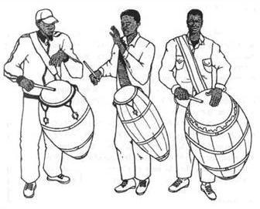Larareo: D(s3)9/A E7 A - A6

A E/A

Que no se apague nunca el eco de los bombos

D9/A A[3- 2-3]

Que no se lleven los muñecos del tablado

A D(s3)9/A

Quiero vivir en el reinado del dios Momo

E7 A - E/A

Quiero ser húsar de su ejército endiablado

F#m[8- 7M 7] B7

Que no se apaguen las bombitas amarillas

Bm7m E7 A9

Que no se vaya nunca más la retirada

D(s3)9/A

Quiero cantarle una canción a Colombina

E7 A

Quiero llevarme su sonrisa dibujada

A E/A

"Cómo te va", dijo el murguista a la muchacha

D9/A A[3- 2-3]

Que lo cortó con su mirada indiferente

A D(s3)9/A

Le dijo "Bien" y lo dejo como si nada

E7 A - E/A

Nuevamente la princesa se perdía entre la gente

[Que no se apaguen las bombitas amarillas...

Que no se apague nunca el eco de los bombos..]

**Sui Generis – Pequeñas delicias de la vida conyugal**

Intro: G D C x3

G G# A

F5 G5 C

Tenes todo y na..da para dar,

G C5 C#5b

¿Cuántas calles bajaste antes de llegar?

F G C F x3 C

¿Cuántos timbres tocaste antes de entrar?

C5 B Am7

F5 G5 C

Falsificado..ra de querer,

G C5 C#5b

tenes tanto tiempo para recorrer

F G C F x3 C

tenes un instante para renacer

G G#dim Am Am/G

No llores nena que no es la muerte

Bb Bb/A F Em Dm

bajo los techos alumbra el sol

G7 Em Am

estoy en busca de algo naranja y verde

Bb Am G7 Am7

bajo las sabanas pasa la noche su luz

F

Vendrá la luna por la mañana

D G

y tal vez todo termine en nada

D5 E5 x2 D5 Bb5

y que te importa si fuiste mia

G5

y que te importa la policia

D5 F5 E5 G5 A5

D5 F5 E5 G5 A5

F5 G5

C G C5 C#5b F G [C F]x3 C

C5 B Am7

Tendremos un gato en el jardin

tendremos un hijo si quiere venir

muchos desayunos y ningun clarin

No solo del hombre vive el pan

cuando tenga ganas me ire a trabajar

cuando tenga ganas no me importara

No llores nena que no es la muerte

bajo los techos alumbra el sol

estoy en busca de algo naranja y verde

bajo las sabanas pasa la noche azul

Si viene bien que sigamos juntos

haremos todo a pesar del mundo

y no habra penas para ninguno

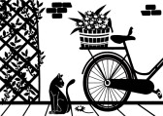y no seremos lo inmaduros

F5 G5

C G C5 C#5b F G [C F]x3 C

C B A

[C F]x3 C

[C F]x3 C

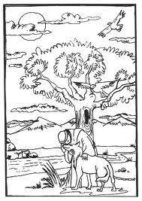**Seru Giran – San Francisco y el Lobo**

Em Gmaj7/D B(b13)/D# C

Buenas noches, el lobo comenzó a hablar

G Em/C# Gmaj7/D

estoy aquí por última vez será.

En el bosque mis días solía pasar

salvaje y cruel

seguro de mi soledad

G C/G G D

tu voz me hizo ver

B(b13)/D# C

tu luz me alejo del mal

Bb' G/B

y los niños sonreian al mirarme

C C9 C C9 D Dsus4 D

y el amor me hacia llorar.

G* Esus4/F#

Pero un dia el hombre

Em Gmaj7/D

mal me empezo a tratar

C Dsus4 D

abrieron heridas que no cerraran jamas.

D/F# C G/B

Padre, volvere a ser feroz

B(b13)/D# Em G/D

mi garra sera mortal

C G/B

volvere a dar temor

B(b13)/D# Em G/D

y el miedo sera mi hogar

el bosque escuchara

aullidos de tempestad

C G/B

volvere a ser feroz

Am7 C/G G

un rayo en la oscuridad.

**La Máquina de Hacer pájaros – Bubulina**

Intro: Am

A) Am Ad[I5]

Navidad en el cielo

E7/A Ad[I2]

Bubulina se llevó mi amor

E7 E7/G# Am G F

el tiempo exacto entre los dos

Em Am

nunca murió

Ad[I2] [D#d[I5]]

Máscara de luna

E7[I7] Ad[I2] D#d[I5] E7[I7]

esa puerta no debiste abrir

E7/G# Am G F

pero ya abierta es tan real

Dm7 Em F Em Dm7 (E7)

¿Cómo se resuelve Re, Do, Si, Sol, La ...?

B) Am Em

Para hacer esta armonía, es preciso un nuevo ser

F Em Dsus4 D (Am)

capaz de nacer mil veces sin crecer

Am Em

cuatro notas separadas y la oscuridad total

F Em Dsus4 D (A)

ya no queda tiempo de mirar atrás.

E F#d A

Pero veo el horizonte esta mañana

E F#d A

y de pronto todo parece estar bien

D E

¿Es que no hay nada que pueda hacer?

C Am

¿Es que no hay que pueda .... ver?

C) Am[I5] D#d[I5]

Dama de colores,

E7/D[I4] D#d[I5] E7

lávame la cara y llévame

E7/G# Am G F Em Am

tan alto como para ver todo mi mal

F#d [E7/G#] Ad[I2] D#d[I5] E7

diosa y heroína, déjame la llave antes de ir

E7/G# Am G F

no esperes a la muerte aquí.

**Sui Generis – Canción para mi muerte**

G

Hubo un tiempo en que fui hermoso

F9

y fui libre de verdad,

C

guardaba todos mis sueños

Dsus4 D

en castillos de cristal.

G

Poco a poco fui creciendo

F9

y mis fábulas de amor

C

se fueron desvaneciendo

Dsus4 D

como pompas de jabón..

Bm Em

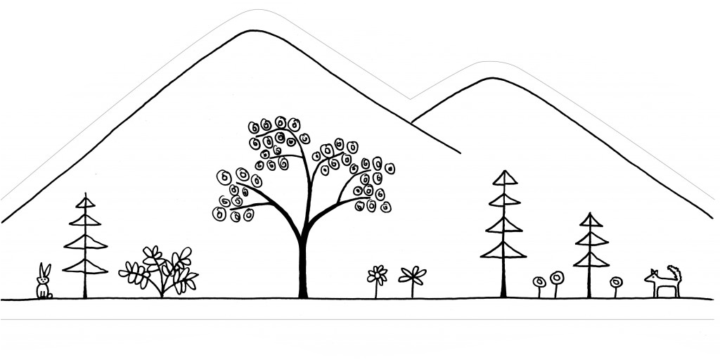Te encontraré una mañana

Bm Em

dentro de mi habitación

Eb Dsus4

y prepararás la cama

D G

para dos

Tarareo: [G Em Am7]

Inter: [G C/G] x2

Es larga la carretera

cuando uno mira atrás,

vas cruzando las fronteras

sin darte cuenta quizás.

Tómate del pasamanos

porque antes de llegar

se aferraron mil ancianos

pero se fueron igual..

Te encontraré..

Quisiera saber tu nombre,

tu lugar, tu dirección,

y si te han puesto teléfono

también tu numeración.

Te suplico que me avises

si me vienes a buscar

no es porque te tenga miedo,

solo me quiero arreglar..

Te encontraré..

**La Máquina de hacer pájaros – Por probar el vino y el agua salada**

G C/G G

Julia que baila con tachos y calles y el mar

D G C/G G C/G

ya será, ya será

G C/G G

la prometida del rey de los locos, quizas

D Em

o tal vez partirá

C G Em C G

en la madrugada con el nuevo sol en la nariz

Bm G7 C

por probar el vino y el agua salada

Am D G

por olvidarse de ser rey y ser feliz

Los cu-cus lloran, los diarios no salen jamás

ya no hay pan, ya no hay sal

las niñas han regalado sus piernas al mar

Satanás volverá

A bíen castigarnos por dudar del rey de este lugar

por probar el vino y el agua salada

por la gente murió nuestro rey, en paz

Bm A/C# D G7 F Em

Como te puedes reír así, hermosa

Am G

cuando forzaste mi mente

Bm A/C# D G7 F Em

como te puedes reír así, hermosa

Am G

cuando mataste mi gente

Bm G7 C

por probar el vino y la mermelada

Julia que baila...



**Sui Generis – Confesiones de Invierno**

(RE) SOL RE

Me echo de su cuarto gritándome

DO LA7 RE

no tienes profesión

(RE) SOL RE

tuve que enfrentarme a mi condición

DO LA7 RE

en invierno no hay sol

SOL RE

y aunque digan que va a ser muy fácil

DO LA7 RE

es muy duro poder mejorar

SOL RE

hace frió y me falta un abrigo

DO LA7 RE

y me pesa el hambre de esperar

(RE) SOL RE

Quien me dará algo para fumar

DO LA7 RE

o casa en que vivir

(RE) SOL RE

se que entre las calles debes de estar

DO LA7 RE

pero no se partir

SOL RE

y la radio nos confunde a todos

DO LA7 RE

sin dinero la pasare mal

SOL RE

si se comen mi carne los lobos

DO LA7 RE

no podré robarle la mitad

(RE) SOL RE

Dios es empleado en un mostrador

DO LA7 RE

da para recibir

(RE) SOL RE

quien me dará un crédito mi señor

DO LA7 RE

solo se sonreír

SOL RE

y tal vez espere demasiado

DO LA7 RE

Quisiera que estuvieras aquí

SOL RE

cerraran las puertas de este infierno

DO LA7 RE

y es posible que me quiera ir

(RE) SOL RE

Conseguí licor y me emborrache

DO LA7 RE

en el baño de un bar

(RE) SOL RE

fui a dar a la calle de un puntapié

DO LA7 RE

y me sentí muy mal

SOL RE

y si bien yo nunca había bebido

DO LA7 RE

en la cárcel tuve que acabar

SOL RE

la fianza la pago un amigo

DO LA7 RE RE

las heridas son del oficia...al

(RE) SOL RE

Hace cuatro años que estoy aquí

DO LA7 RE

y no quiero salir

(RE) SOL RE

ya no paso frío y soy feliz

DO LA7 RE

mi celda da al jardín

SOL RE

y aunque a veces me acuerdo de ella

DO LA7 RE

dibuje su cara en la pared

SOL RE

solamente muero los domingos

DO LA7 G/D G/C G/B RE

y los lunes ya...me siento.... bien.

**Sui Generis – Cuando comenzamos a nacer**

Am F

Cuando comenzamos a nacer

Dm

La mente empieza a comprender

E Am

Que vos sos vos y tenés vida

Que poca cosa es la realidad

Mejor seguir, mejor soñar

Que lo que vale no es el día

Am F

Pero el sol (pero el sol) está,

E Am

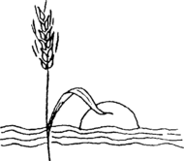No es de papel, es de verdad

Tenés una boca para hablar

Y comenzás a preguntar

Y conocés a la mentira

Con tus piernas vas a caminar

Y ahí se te empiezan a encerrar

Y ahí te quedás con tu rutina

Y qué vas (y qué vas) a hacer?

Uno se cansa de correr

Dm F

Llenas tus valijas de amor y te vas

Dm G

A buscar el cuerpo de una mujer

C Caum

Y descubrís que amor es más que una noche

F E

Y juntos ver amanecer

Poco a poco vos te conformas

Si no es amor es tuya igual

Y vos le das lo que te pida

Am F

Pero si te ofrecen el final

Dm

Dirás igual me he de quedar

E A

Porque soy yo, porque es mi vida

A G F E A

Laralalara... larala, larala larala a ahh..

**Sui Generis – El fantasma de Canterville**

Introduccion: SOL-DO/SOL-SOL-DO/SOL

A) SOL

Yo era un hombre bueno

DO SOL

si hay alguien bueno en este lugar

SOL

Pague todas mis deudas y

DO SOL

mi oportunidad de amar

RE

sin embargo estoy tirado

LAm MIm-DO

y nadie se acuerda de mi

SOL

paso a traves de la gente

RE DO SOL

como el fantasma de Canterville

A) Me han ofendido mucho

y nadie dio una explicación

Ay! si pudiera matarlo

lo haría sin ningún temor

pero siempre fui un tonto

que creyo en la legalidad

ahora que estoy afuera

ya sé lo que es la libertad

A) Ahora que puedo amarte

yo voy a amarte de verdad

mientras me quede aire

calor nunca te va a faltar

y jamás volveré a fijarme

en la cara de los demás

esa careta idiota

RE DO SOL-MI

que tira y tira para atrás

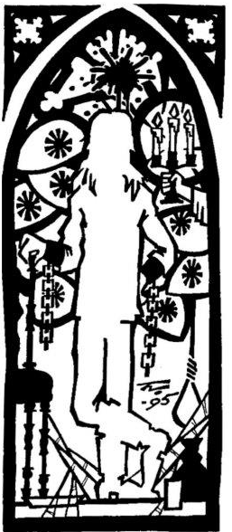

B)La

He muerto muchas veces

RE LA

acribillado en la ciudad

LA

pero es mejor ser muerto

RE LA

que un numero que viene y va

MI

y en mi tumba tengo discos

SIm DO#m

y cosas que no me hacen mal

LA

después de muerto, nena

MI RE LA

vos me vendrás a visitar

**Sui Generis – Estación**

G-D-Em-C-Dsus4-D

G Bm Em

Todos sabemos que fue

C Dsus4 D

un verano descalzo y rubio,

G Bm Em

que arrastraba entre sus pies

C Dsus4 D

gotas claras de mar oscuro.

G B7 C

En el pecho dos médanos eternos

E Am

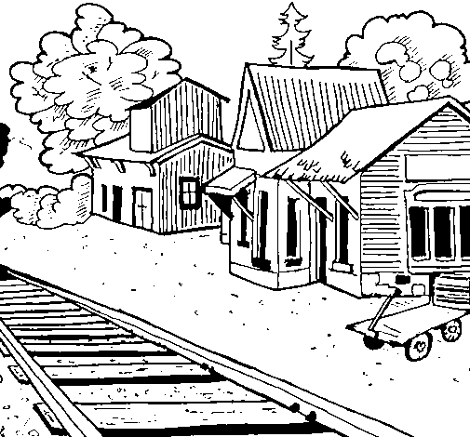y en los ojos un cielo transparente

G B7 Em

que brillaba tras del sol,

Am7 Dsus4

serena y furiosamente

G-Bm-Em-C-Dsus4-D

G Bm Em

Quizás sepan que tenía

C Dsus4 D

una eterna compañera,

G Bm Em

que reía y se entregaba

C Dsus4 D

desnuda sobre la arena.

G B7 C

Que volaba cuando estaba en algún sueño,

E Am

para despertarse dentro de su dueño

G B7 Em

al que le daba su amor

Am Dsus4

hermosa y salvajemente

G-Bm-Em-C-Dsus4-D-G

**Sui Generis – Toma dos blues**

G5 G5

Se va el tren, se va lejos

G5 G5

cuantos hay en la estación

C5 C5

no estoy solo, no si me dejan

G5 G5

estoy vivo si me voy

D5 C5

veo el sol entre los techos

G5 D7

y estoy con vos, estoy con vos, estoy con vos...

**Sui Generis – Las increíbles aventuras del señor Tijeras**

Intro X2:

D C/D G/D

D C G D

Escondido detras de su escritorio gris

D C G D

un ser bajo pequeño correcto y gentil

Em G Asus4 D Eb/D

atiende los telefonos y nunca esta

Em G A Bm

mira a su secretaria imaginandola

E A A/G A/F#m

desnuda y en su cama

A

y vuelve a trabajar

X2

D C/D G/D

Entra en el microcine y toma ubicacion

hace gestos y habla sin definicion

se va con la pelicula hasta su hogar

le da un beso a su esposa y se vuelve a encerrar

a oscuras y en su sala

Dm

de cuidar la moral

Bm C#m

Entra ella y se va desvistiendo

C# F#

lentamente y casi sonriendo

Dm Am

alta blanca algo exuberante

Bb F#

dice hola y camina hacia adelante

Em D

mira al hombre pequeño que se raya

B7 Gm Cm

cuando ella sale de la pantalla

Dm

Y el hombre la acuesta sobre la alfombra

la toca y la besa pero no la nombra

D Db D Eb/D E F

se contiene suda y despues con sus tijeras plateadas

F# G G# A

recorta su cuerpo recorta su pelo

Bb B C C# D Eb/D

deforma su cara y asi mutilada la lleva cargada

E F F# Dm

junto a la pantalla justo a la mañana

Am Gm

A5 D5 A5 D5 A5 D5 A5 D5

Dm Am Gm

A5 D5 A5 D5 A5 D5 A5 D5

Dm Am Gm

A5 D5 A5 D5 A5 D5 A5 D5

Dm Am Gm

D

X2

D C/D G/D

D C G D

no conozco tu cuerpo ni se mas quien sos

D C G D

vi tu cara en el diario y nadie te vio

Em G Asus4 D Eb/D D B7

la pantalla que sangra ya nos dice adios

Em G A Bm

te vere en veinte años en television

E A A/G A/F#m

cortada y aburrida

A D

a todo color

D/G D

a todo color

a todo color

a todo color

**Sui Generis – Música de fondo para cualquier fiesta animada**

Intro: (E-G-A C-D)x4

E-G-A C - D E-G - A C - D

Había una vez, resultado de un juez

E-G- A C-D E-G-A C-D

que era amante de los jueves,

E-G-A C-D E-G - A C-D

un gran señor que sufría el deshonor

E-G - A C - D E-G -A C

de sus sirvientas in- fieles,

F Em G - Am G - Am

y una mujer neurótica sirviendo el té

F Em Dsus4 - D

en las habitaciones de algún juez

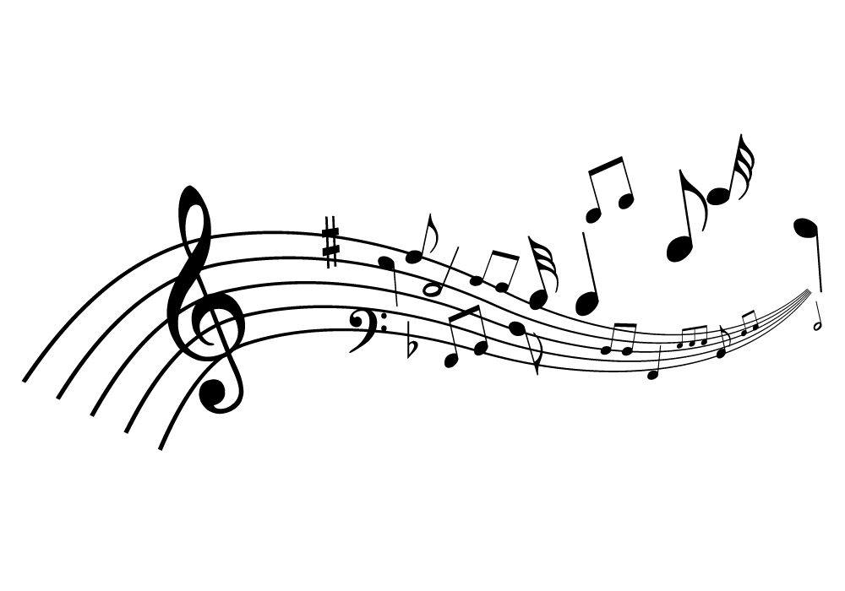 C E5-G5-A5 C - D

disponible el primer jueves del mes.

inter: (E5-G5-A5 C-D)x3

Am

Había una vez una casa con tres personas en una mesa;

uno en inglés, otro hablaba en francés, y el otro hablaba en caliente.

F Em G - Am G - Am

Cada uno mantenía su conversación,

F Em Dsus4 - D

que giraba en tres temas en cuestión:

C E5 - G5-A5 C - D

amor libre, propiedad y represión.

inter: (E5-G5-A5 C-D)x3

E-G-Am Am/G F F/C Am /

...y en la casa la noche pasa amablemente;

F Em G D

el señor con el juez, y el juez indiferente

Am E-G - A C-D E-G-A C-D E-G-A C-D E-G-A C-D

si alguien se ríe de él... ...ah-ah-ah ...ah-ah-ah ...ah-ah-ah.

solo: (E-G-A C-D)x4

Am C - D Am C - D Am C - D Am C - D

Había una vez un país al revés, y todo era diferente;

Am C - D Am C - D Am C - D Am C - D

todo el dolor, el oro y el sol pertenecían a la gente.

F Em G - Am G - Am

En esa casa dividieron el pastel,

F Em Dsus4 - D

y no dejaron nada sin comer;

C Am C - D (E-G-A C-D)x4 D

la bandeja se la llevó la sirvienta.

**Sui Generis – Un hada un cisne**

Intro:Dm7 Am7

Dm7 Am7 Dm7 Am7

Un hada se miraba

Dm7 Am7 Dm7 Am7

en el agua a la mañana

sus lagrimas caian

y su imagen destruian

Dm7 C Bb C F

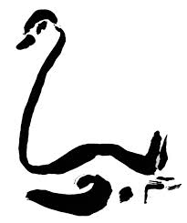ella queria amar

Dm7 Bb A7 Dm7

un cisne de agua y sal

C Bb C F

ella queria volar

Dm7 Bb A7 Dm7 Am7 Dm7 Am7

junto al cisne hasta el mar

Y el cisne la miraba

y en el lago se besaban

y ella con sus manos

entre sus alas jugaba

ella queria amar

a un cisne de agua y sal

ella queria volar

junto al cisne hasta el mar

A7 D D7 D6 Em Em7 Em7 Em6

Pero un dia el cisne volvio al mar

A

se recosto en la playa

D G D

a descansar

G F# Bm

y no pudo volver

G F# Bm

al hada blanca ver

G Gm A7 Dm7

dormido se quedo hasta el amanecer

(Dm7 Am7 Dm7 Am7) X12

Ella queria amar

a un cisne de agua y sal

y para ella el sol

Dm7 Bb A7 Dm7 Am7 Dm7 Am7 D

nunca volvio a brillar

**Seru Giran – A los jóvenes de ayer**

F Bb/F F Bb/F F

A simple vista puedes ver

Dm7

Como borrachos en la esquina de algún tango

Bbmaj7 C F

A los jóvenes de ayer

Emplichan bien, usan tupé

Se besan todo el tiempo y lloran el pasado

Como vieja en matineé

F

Míralos,míralos,están tramando algo

Dm7/11

Pícaros,pícaros

Bbmaj7 A7/b13 G9/B Bb/C

Quizás pretendan el poder

Cuídalos,cuídalos,son como inofensivos

Dígalo,dígalo,son nuestros nuevos Dorian Gray

En un remise,en SADAIC

Con sus bronceados de domingos familiares

Y sus caras de kermese

Grandes valones del ayer

Serán los jóvenes de siempre

Los eternos

Bb/A C/Bb F/C F

Los que salen por TV

**Seru Giran – Inconsciente colectivo**

G F#7/b13

Nace una flor

Em7 C

todos los dias sale el sol

G Dsus4 D

de vez en cuando escuchas aquella voz

Asus4 Am Em D Cadd9

como de pan gustosa de cantar

Cmaj7

en los aleros de la mente

Bbmaj7 A7 Abmaj7

con las chi charras

Pero a la vez

existe un transformador

que se consume lo mejor que tenes

te tira atras

te pide mas y mas Em7

y llega un punto en que no queres

D C9

Mama la libertad

G B7

siempre la llevaras

Em7 Asus4 A Am7

dentro del corazón

te pueden corromper

te puedes olvidar C/D

pero ella siempre esta

Ayer soñe

con los hambrientos los locos

los que se fueron los que estan en prision

hoy desperte

cantando esta cancion

que ya fue escrita hace tiempo atras

y es necesario cantar de nuevo

una vez mas

**Seru Giran – Mientras miro las nuevas olas**

Eb* D A

Saben los que te conocen,

Eb* D A C# F#m7 D A

que no estás igual que ayer, uh uh, ah.

A A/F#

Te acuerdas de Elvis cuando movio la pelvis?

A/E D Bm7 A E

el mundo hizo plop y nadie entonces podia entender

D D A

que era esa furia

Pues bien, el muchacho se hizo rico y en tonces las dulces

canciones conquistaron a las senioritas,

a papa y mamita.

C#7sus4 C#7 D

Te acuerdas del Club del Clan

Fmaj7 Emaj7-Ebmaj7

y la sonrisa de Jolly Land?

A A/G# D G E A E

la música sigue pero a mi me parece igual...

Te acuerdas los bailes de los palos de escoba?

te acuerdas que entonces era la Nueva Ola? y bien

que es esto de nuevo?

Te acuerdas del tipo que rompía las guitarras

cuando nadie tenía un miserable amplificador?

hay miles ahora;

corbatas con saco gris

flequillo solo hasta la nariz

la historia prosigue pero yo ya la vi.

A G#m7 C#7 F#m7 C#m7

Quiero estar en la playa cuando se han ido

D/A A

los que tapan la arena con celofán

A G#m7 C#7 F#m7 C#m7

recordar las estrellas que hemos perdido

D A

y pensar a ciencia y verdad nuestro porvenir

C#7sus4 C#7 F#m7/9 F#7

será como yo lo imagino

D E/D A E

o sera un mundo feliz?

Amo estar bien, bien solo lejos del ruido

descubriendo porque olvidamos y volvemos a amar

y pensar que sería de nuestras vida

cuando el fabricante de mentiras deje de hablar

Mientras miro las nuevas olas yo ya soy parte del mar

E F#m E D Esus4 E

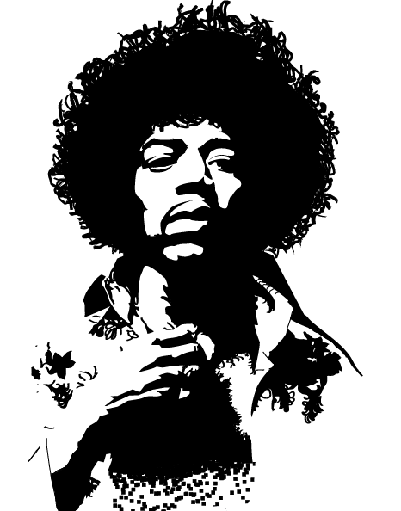yo ya soy parte del mar.

**Seru Giran – Parado en el medio de la vida**

Intro: [G - D - A4 - A - E

G - D - A4 - A - E - E - F# - G]

G D A4 - A E

¿Qué estamos esperando para recibir amor?,

G D A E

yo comprendo tu llanto, la vida y el dolor;

G D A4 A E

me ha tomado el tiempo para verlos otra vez,

G D A

duérmanse un poquito y recíbanme...

F* G* C G/B - Am

Con los ojos cerrados me ves mejor,

F* G* C G/B - Am

¡cómo amo sus caras aunque a veces me den temor!;

F* G* C G/B - Am

estoy parado en el medio de la vida

E* G#m A C - D*

y aquí yo me siento muy, muy bien,

E* G#m A C D*

aunque me echen, me peguen o me reten, yo ya no lo sentiré,

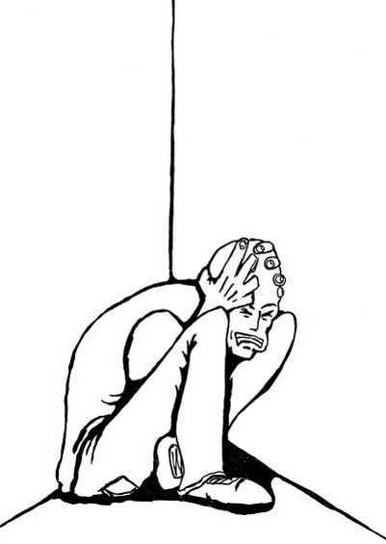E* G#m D E/D A

y yo sé que todos son igual a mí...

D E/D* A

el alma, sus ojos, sus manos son igual a mí;

D E/D* F* - G* - A

el alma, sus ojos, sus manos son igual a mí...

**Seru Giran – Noche de perros**

base intro con arpegio:[Mim7/9 Do9]x 4

MIm7/9 DO9

Esta oscuridad esta noche de perros

MIm7/9 DO9

esta soledad que pronto te va a matar

SOL SI7/#9 MIm7/9 DO9

vas perdido entre las calles que solias andar

SOL SI7/#9 LAm7 SI7/#9

vas herido como un pájaro en el mar, sangre.

[Mim7/9 Do9]x2

(como en la primera estrofa)

Puede ser que estes muy muy lejos de tu casa

justo en el lugar que nació tu corazón

ya te veo entre los autos pidiendo perdón

mi mirada tiene todo tu dolor, hombre.

(con base)[Mim7/9 Lam7 Do9 Mim7/9]

nanana nana na na

[MIm7/9 LAm7]x2

(como en la primera y segunda estrofa)

Cuando el cielo cae aveces pienso en tu brisa

es muy tarde ya y estoy harto de llorar

no estás solo si es que sabes que muy solo estas

no estás ciego si no ves donde no hay, nada.

nanana nana na na

(hasta el final): [Mim7/9 Lam7 Do9 Mim7/9]

**Seru Giran – Popotitos**

MI7

Mi amor entero es de mi novia Popotitos,

RIFF 1 MI7

sus piernas son como un par de cabillitos,

RIFF 1 LA7

y cuando a la fiesta la llevo a bailar,

RIFF 2 MI7 RIFF 1

sus piernas flacas se parecen quebrar.

SI7

Popotitos no eres un primor,

LA7 SI7

pero bailas que da calor,

LA7 MI7

a mi Popotitos yo le di mi amor.

Cuando hay aire fuerte,¡ella parece volar!,

y en plena lluvia no se va mojar.

Con Popotitos me voy a casar,

de aquí en adelante la voy a delirar.

Popotitos baila Rock and Roll,

no la ves ni con la luz del sol.

A mi amada yo le di mi amor,

Apagá las luces que hace mucho calor.

**Seru Giran – Yo no quiero volverme tan loco**

A E D A Esus4

Yo no quiero volverme tan loco

A E D A Esus4

yo no quiero vestirme de rojo

A E D Esus4

yo no quiero morir en el mundo hoy

A E D A Esus4

Yo no quiero ya verte tan triste

A E D A Esus4

yo no quiero saber lo que hiciste

A E D Esus4

yo no quiero esta pena en mi corazón

D9 A9/F#

Escucho el beat de un tambor entre la desolación

G Esus4

y una radio en una calle desierta

F#m G

están las puertas cerradas y las ventanas también

B7 E7

no será que nuestra gente está muerta?

D9 A9/F#

Presiento el fin de un amor en la era del color

G Esus4

la televisión está en las vidrieras

F#m G

toda esa gente parada que tiene grasa en la piel

B7 E

no se entera ni que el mundo da vueltas

A E D A Esus4

Yo no quiero meterme en problemas

A E D A Esus4

yo no quiero asuntos que queman

A E D Esus4

yo tan solo les digo que es un bajón

A E D A Esus4

Yo no quiero sembrar la anarquía

A E D A Esus4

yo no quiero vivir como digan

A E D Esus4

tengo algo que late en mi corazón

D9 A9/F#

Escucho un tango y un rock y presiento que soy yo

G Esus4

y quisiera ver al mundo de fiesta

F#m G

veo tantas chicas castradas y tantos tontos que al fin

B7 E7

yo no se si vivir dando respuesta

D9 A9/F#

Yo quiero ver muchos mas delirantes por ahí

G Esus4

bailando en una calle cualquiera

F#m G

En Buenos Aires se ve que ya no hay tiempo de mas

B7 E

la alegría no es solo brasilera. No mi amor

A E D A Esus4

Yo no quiero vivir paranoico

yo no quiero ver chicos con odio

yo no quiero sentir esta depresión

Voy buscando el placer de estar vivo

no me importa si soy un bandido

voy pateando basura en el callejón

D A G D Asus4

Yo no quiero volverme tan loco

yo no quiero vestirme de rojo

yo no quiero morir en el mundo hoy

Yo no quiero ya verte tan triste

yo no quiero saber lo que hiciste

yo no quiero esta pena en mi corazón

D A G A ...

**Luna Monti y Juan Quintero – Coplas al agua**

Intro: F#m11

F#m11 Bm

Agüita de río manso,

E7sus4

fresca y clarita

Amaj7 Esus4 A

libre como venís

D6 Aadd2/C# Bm A

no han de acorralarte mis manos

C#7/G# F#m7 D6

siempre andarás en mí,

C#7(alt) F#m11

siempre andarás.

F#m11 Bm

Agüita de niebla densa,

D/E Esus4

tapa el camino

Amaj9 Dmaj7/E A6/9 B11

y no se puede seguir

Aadd2/C# Dmaj7 B7/D#

solo queda verse a uno mismo

C#7/E# F#m11 B7/D#

siempre andarás en mí,

C#7/E# F#m9/11 F#m11

siempre andarás.

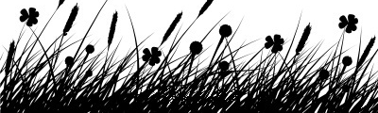

F#m7 F#7/9/11 Aadd2

Agüita que hay en mis ojos,

Dmaj7/9 E7sus4

lago profundo

A/G Dmaj7/F# D6/F

que no querés salir

Aadd2/E A7/E D#m7

y que revalsás de nostalgia

Dm6 A/C# F#m6

siempre andarás en mí,

F7 Aadd2

siempre andarás.

F#m7

Agüita que hay en el cielo,

que con los vientos

te has alejao de aquí

A/C# D/F# D6/F

queda tu regalo en mi suelo

D/F# A/E B/D#

siempre andarás en mí,

E7sus4 A/C#

siempre andarás.

A/G# F#m

queda tu regalo en mi suelo

A/E B/D#

siempre andarás en mí,

E7sus4 Aadd2/13

siempre andarás.

**Luna Monti y Juan Quintero – Regalitos**

E - B

Una flor recogida por la calle bebe

un país con su bandera.

Un jardín a tu gusto y de tu talle bebé

y una tarde con manguera.

Una historia contada con canciones bebe

susurrando despacito

con princesas piratas y dragones bebe

y pastillas de mosquitos.

Calesita una vez a la semana bebe

el paraguas cuando llueve.

Golosinas después de la mañana bebe

mi cariño cuando quiera.

Un sillón con tu forma y con la mía bebe

al costado de la tele.

Un mordisco en el pie pa´ que te rías bebe

sana sana si te duele.

Galletitas crocantes con aroma bebe

repartidas en pedazos

para dar de comer a las palomas bebe

o volver sobre tus pasos.

Cerraduras plegarias y desvelos bebe

por tratar de protegerte.

Pulseritas y hebillas para el pelo bebe

de amuletos de la suerte.

Guardare para siempre y por si acaso bebe

lo más puro de mi vida.

Un cantero de besos y de abrazos bebe

para verte florecida bebe.



**Maná – Ana**

C#m B-C#m-B C#m-A-F#m-B C#m-A-F#m-B

C#m A

Ana tiene quince

F#m B

Y a ella se le vino un problemón

C#m A

algo está creciendo

F#m B C#m

en su vientre hay algo en expansión.

A

El culpable ya murió

F#m B C#m

pobre Ana sola se quedo,

A

no le duele tanto eso

F#m B C#m-A-F#m-B

sino que lo niegue el maricon.

C#m A

Ana no lo cuenta

F#m B

Ana llueve llanto en su colchón

C#m A

y hay que ser discreta

F#m B C#m

ropa suelta esconde la ocasión.

A

Se siente morir

F#m B C#m

pobre Ana no quiere vivir

A

si en casa la descubren

F#m B C#m-A-F#m-B

la azotan, la corren, la matan.

G#m

Ana se ira algun dia

A

se ira para siempre

E

Ana se ira de este mundo

B

se ira al jamas

Ana se ira algun dia

se ira para siempre

Ana se ira de este mundo

se ira al jamas, no no no no.

C#m-A-F#m-B

C#m A

Por cierto en casa de Ana

F#m B C#m

claro nunca hubo comprension

A

lo que mas lamenta Ana

F#m B C#m

es que nunca hubo educación

A

y en desesperación

F#m B C#m

la vida de Ana se esfumaba

A

y todo porque aquel dia

F#m

el egoismo y la conciencia

B C#m-A-F#m-B

se quedaron en un cajon.

G#m

Ana se ira...

**Maná – Rayando el sol**

Intro:

G - D - Em - C

G - Bm - C - D - Em

G C

Rayando el sol

D C

rayando por ti

G

esta pena me duele

C D C

me quema sin tu amor

Bm

No me has llamado

C D

estoy desesperado

Bm

son muchas lunas

C D

las que te he llorado

Coro:

G D

Rayando el sol, oe oh

Em C

desesperacion

G Bm

es mas facil llegar al sol

C D

que a tu corazon



G D

Me muero por ti , oe oh

Em C

viviendo sin ti

G Bm

y no aguanto me duele tanto

C D Em

estar asi, rayando el sol

G C

A tu casa yo fui

D C

y no te encontre

G C

en el parque, en la plaza, en el cine

D C

yo te busque

Bm C

Te tengo atrapada

D

entre mi piel y mi alma

Bm C

mas ya no puedo tanto

D

y quiero estar junto a ti

Rayando el Sol...

**Maná – En el muelle de San Blás**

Em A D G

Ella Despidio a su amor el partio en un barco en el muelle de San Blas

El juro y que volveria y empapada en llanto ella juro que esperaria

Miles de lunas pasaron y siempre ella estaba en el muelle esperando

Muchas tardes se anidaron se anidaron en su pelo y en sus labios.

Llevaba el mismo vestido y por si el volviera no se fuera a equivocar

Los cangrejos le mordian sus ropajes, su tristeza y su ilusion

Y el tiempo se escurrio y sus ojos se le llenaron de amaneceres

Y del mar se enamoro y su cuerpo se enrraizo en el muelle.

D A D A

Sola, sola, en el olvido. Sola, sola, con su espíritu

D A G A D

Sola, sola, con su amor. Sola, en el muelle de San Blas.

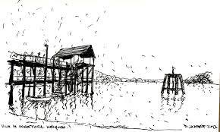

Su cabello se blanqueo pero ningun barco a su amor le devolvia

Y en el pueblo le decian, le decian la loca del muelle de San Blas

Y una tarde de abril la trataron transladar al manicomio

Nadie la pudo arrancar y del mar nunca jamas la separaron.

Sola. sola en el olvido. Sola, sola con su espiritu.

Sola, sola con el sol y el mar. Sola

Sola, sola en el olvido, Sola, sola con su espiritu.

Sola, sola con su amor el mar. Sola, en el muelle de San Blas.

D G

Se quedo, se quedo, sola, sola.

D G

Se quedo, se quedo, con el sol y con el mar

D

Se quedo ahí, se quedo hasta el fin.

G D

Se quedo ahí, se quedo, en el muelle de San Blas

G

Sola, Sola se quedo.

**Maná – No ha parado de llover**

INTRO:D Bm-G D-A

E-----------------------------------------0----2----0-----

B----3----3----3----3----3------3----3--------------------

G---2----2----2----2----2------2----2----2----2----2------

D---------------------------------------------------------

A---------------------------------------------------------

E---------------------------------------------------------

E----2----2----2----2----2------3----3----0----5---------

B---3----3----3----3----3------3----3----3----3-----------

G---------------------------------------------------------

D---------------------------------------------------------

A---------------------------------------------------------

E---------------------------------------------------------

D A

Desde que te perdi

Bm G D A

la luz se ha puesto muy mojada

Bm G D A

mirada triste esta nublada

Bm G D

y en mis ojos no ha parado de llover.

D A

Solo ya sin ti

Bm G D A

me tienes como un perro herido

Bm G D A

me tienes como un ave sin su nido

Bm G D

estoy solo como arena sin su mar.

Bm G A

Quien detendra la lluvia en mi

F#m Bm G D A

oh no no, se me ha inundado el corazon

Bm G A

quien detendra la lluvia en mi

F#m G A D

oh mi amor, solo tu puedes pararla.

Sigue lloviendo,

Bm G

le sigue lloviendo al corazon

D A

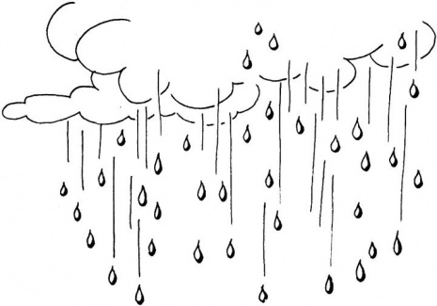dime que diablos voy a hacer

D

Sigue lloviendo

Bm

le sigue lloviendo al corazon

G D

oh no no, y en mis ojos

A D

no ha parado de llover.

D A

No te comprendo

Bm G

no entiendo que paso

D A Bm G

si te di todo, quiza te di de mas.

D A Bm

Dime que falto, dime que sobro

G D A Bm

dime que paso, pero dime algo

G D

pues me estoy muriendo.

Bm

Quien detendra...

Sigue lloviendo...

**Enanitos verdes – Lamento Boliviano**

MIm

Me quieren agitar, me incitan a gritar

SIm

soy como una roca, palabras no me tocan

LAm7

adentro hay un volcán que pronto va a estallar

MIm SI7

yo quiero estar tranquilo.

MIm

Es mi situación,una desolación

SIm

soy como un lamento, lamento boliviano

LAm7

que un día empezó y no va a terminar

MIm SI7

ya nadie hace daño.

MIm SIm

uoh,yoh,yoh,yoh,oh,oh

LAm7 MIm-SI7

eh,eh,eh,eh,yeh

MIm SIm

Y yo estoy aquí borracho y loco

LAm7 min-SI7

y mi corazón idiota siempre brillara

MIm SIm

y yo te amaré, te amaré por siempre

LAm7

nena no te quedes en la cama

MIm SI7

que los viajantes se van a atrasar

MIm-SIm-LAm7-MIm-SI7

MIm-SIm-LAm7-MIm-SI7

MIm SIm

uoh,yoh,yoh,yoh,oh,oh

LAm7 MIm-SI7

eh,eh,eh,eh,yeh

MIm SIm

Y yo estoy aquí borracho y loco

LAm7 min-SI7

y mi corazón idiota siempre brillara

MIm SIm

y yo te amaré, te amaré por siempre

LAm7

nena no te quedes en la cama

MIm SI7

que los viajantes se van a atrasar

MIm SIm

Y yo estoy aquí borracho y loco

LAm7 min-SI7

y mi corazón idiota siempre brillara

MIm SIm

y yo te amaré, te amaré por siempre

LAm7

nena no te quedes en la cama no no

MIm SI7

que los viajantes se van a atrasar

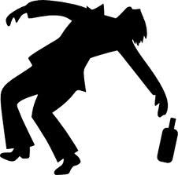

**Shakira – Si te vas**

D A Em

cuentame que harás después que estrenes su cuerpo

D A Em

cuando muera tu traviesa curiosidad

D A Em

cuando memorices todos sus recobecos

D A Em

y decidas otra vez regresar

D A Em

ya no estaré aquí en el mismo lugar

D A Em

si no tiene más que un par de dedos de frente

D A Em

y descubres que no se lava bien los dientes

D A Em

si te queta los pocos centavos que tienes

D A Em

y luego te deja solo tal como quiere

G A

sé que volverás el día

D

en que ella te haga trizas

D/C# Bm

sin al mohadas para llorar

G A

pero si te has decidido y no quieres más conmigo

D D/C# Bm

nada ahora puede importar

G

porque sin ti

A

el mundo ya me da igual

D A Em

si te vas, si te vas, si te marchas

mi cielo se hará gris

D A Em

si te vas, si te vas, ya no tienes

que venir por mi

D A Em

si te vas, si te vas, y me cambias

D

por esa bruja, pedazo de cuero

A Em

no vuelvas nunca más

que no estaré aquí

toda escoba nueva siempre barre bien

luego vas a ver desgastadas las cerdas

cuando las arrugas le corten la piel

y la celulitis invada sus piernas

volverás desde tu infierno

con el rabo entre los cuernos

implorando una vez más

pero para ese entonces

yo estaré un millón de noches

lejos de esta enorme ciudad

lejos de ti

el mundo ya me da igual

si te vas, si te vas, si te marcha...

**Shakira – Pies descalzos sueños blancos**

E F#m A

Perteneciste a una raza antigua

B E

de pies descalzos y de sueños blancos.

F#m A

Fuiste polvo, polvo eres piensa

B A E

que el hierro siempre al calor es blando.

1)

E F#m

Tu mordiste la manzana

A

y renunciaste al paraiso

B

y condenaste a una serpiente

E

siendo tu el que asi lo quiso.

F#m

Por milenios y milenios

A

permaneciste desnudo

B

y te enfrentaste a dinosaurios

C#m

bajo un techo y sin escudo.

2)

C#m E

Y ahora estas aqui

C#m E

queriendo ser feliz,

C#m E

cuando no te importo

A E B

un pepino tu destino.

E F#m A

Perteneciste a una raza antigua

B E

de pies descalzos y de suenos blancos.

F#m A

Fuiste polvo, polvo eres piensa

B A-E-B

que el hierro siempre al calor es blando.

1)

Construiste un mundo exacto

de acabados tan perfectos

cada cosa calculada

en su espacio y a su tiempo.

Yo que soy un caos completo

las entradas, las salidas,

los nombres y las medidas

no me caben en los sesos.

2)

Y ahora estas aqui...

Perteneciste a una raza.. (X2)

D

Saludar al vecino

E

acostarse a una hora

trabajar cada dia

D

para vivir en la vida

contestar solo aquello

B

y sentir solo esto

y que Dios nos ampare

E

de malos pensamientos.

3)

E F#m

Cumplir con las tareas,

A

asistir al colegio.

B

Que diria la familia

E

si eres un fracasado?

F#m

Ponte siempre zapatos,

A

no hagas ruido en la mesa

B

una medias veladas y

E

corbata en las fiestas.

3)

Las mujeres se casan

siempre antes de treinta

si no vestiran santos

y aunque asi no lo quieran

y en la fiesta de quince

es mejor no olvidar

una fina champaña

y bailar bien el vals [A - E - B]

y bailar bien el vals. [A - B - E]

**Shakira – El octavo día**

D F#m Bm A

El octavo día Dios después de tanto trabajar

D F#m Bm A

Para liberar tensiones luego ya de revisar

D F#m Bm A

Dijo: Todo está muy bien, es hora de descansar

D F#m Bm A

Y se fue a dar un paseo por el espacio sideral.

D F#m Bm A

Quien se iba a imaginar que el mismo Dios al regresar

D F#m Bm A

Iba a encontrarlo todo en un desorden infernal

D F#m Bm A

Y que se iba a convertir en un desempleado mas

D F#m Bm A

De la tasa que actualmente esta creciendo sin parar.

D F#m Bm

Desde ese entonces hay quienes lo han visto

G A

Solo en las calles... transitar

D F#m Bm

Anda esperando paciente por alguien

G F Em A

Con quien al menos tranquilo pueda conversar.

D F#m Bm F G D

Mientras tanto este mundo gira y gira sin poderlo detener

F#m Bm F G D

Y aquí abajo unos cuantos nos manejan como fichas de ajedrez

D F#m Bm A

No soy la clase de idiota que se deja convencer

Em A Bm F#m Bm F#m Bm F#m

Pero digo la verdad... y hasta un ciego lo puede ver.

D F#m Bm A

Si ha falta de ocupación o de excesiva soledad

D F#m Bm A

Dios no resistiera mas y se marchara a otro lugar

D F#m Bm A

Seria nuestra perdición no habría otro remedio mas

D F#m Bm A

Que adorar a Michael Jackson, a Bill Clinton o a Tarzan.

D F#m Bm

Es mas difícil ser rey sin corona

G A

Que una persona... mas normal

D F#m Bm

Pobre de Dios que no sale en revistas

G F Em A

No es modelo ni artista de familia real.

D F#m Bm F G D

Mientras tanto este mundo gira y gira sin poderlo detener

F#m Bm F G D

Y aquí abajo unos cuantos nos manejan como fichas de ajedrez

D F#m Bm A

No soy la clase de idiota que se deja convencer

Em A Bm

Pero digo la verdad... y hasta un ciego lo puede ver.

D F#m Bm F G D

Mientras tanto este mundo gira y gira sin poderlo detener

F#m Bm F G D

Y aquí abajo unos cuantos nos manejan como fichas de ajedrez

D F#m Bm A

No soy la clase de idiota que se deja convencer

Em A

Pero digo la verdad... y hasta un ciego lo puede ver.

Bm F#m Bm F#m Bm F#m

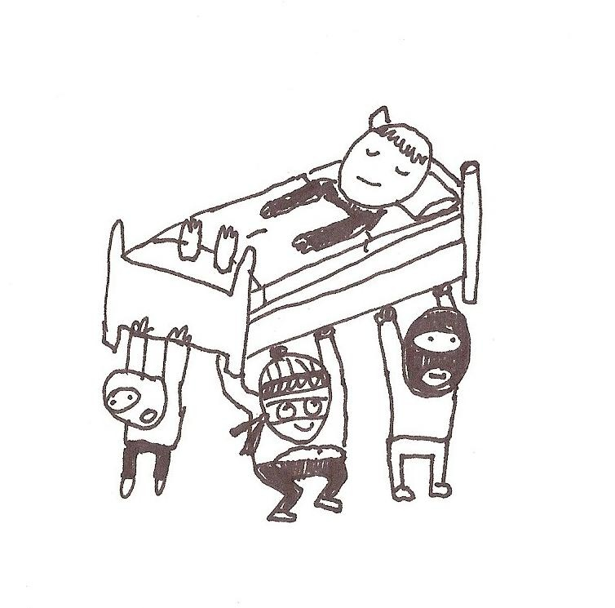**Shakira - ¿Donde están los ladrones?**

Intro:A, Bm, D, A, D, E

A

Los an visto por ahi

Bm

los an visto en los tegados

D A D

dando vueltas en paris

A E

condenando en los juzgados

A

con la naris empolvada

Bm

de corbata o de blue jeans

D A D

los an visto en las portadas todas

A E

sin más nada que decir.

CORO

F#m E A

Dónde están los ladrones

F#m E A

dónde está el asesino

Bm A D E D C#m Bm

quizá alla revolcando........se en el patio del vecino

F#m E A

y que pasa si son ellos

F#m E A

y que pasa si soy yo

Bm A D

el que toca esta guitarra

E D C#m Bm

la que canta esta canción

Bm A E Bm A E

la que canta esta canción.

A

Los an visto de rodillas

Bm

sentados de o cuclillas

D A D A

parados dando lecciones

E

en todas las posiciones

A

predicando en las iglesias

Bm

hasta ofreciendo conciertos

D A D A

los an visto en los cocteles todos

E

repartiendo ministerios

CORO

F#m E A

Donde están los ladrones

F#m E A

donde esta el asesino

Bm A D E D C#m Bm

quizás allá revolcando.......se en el patio del vecino

F#m E A

y que pasa si son ellos

F#m E A

y que pasa si soy yo

Bm A D

la que toca esta guitarra

E

la que canta esta canción

Bm A E Bm A E

la que canta esta canción

A G D A G D A G D...A

**Shakira – Ciega sordomuda**

C F

Se me acaba el argumento

C

y la metodologia

F G C

cada vez que se aparece frente a mi tu anatomia

F

Porque este amor ya no entiende

C

de consejos, ni razones

F

se alimenta de pretextos

G C Dm

y le faltan pantalones

F C

este amor no me permite estar de pie

G Dm

porque ya hasta me ha quebrado los talones

F G

aunque me levante volvere a caer, si te acercas nada es util

para esta inutil

F

bruta, ciega, sordomuda, torpe, traste, testaruda

C

es todo lo que he sido, por ti me he convertido

F

en una cosa que no hace otra cosa mas que amarte

C

pienso en ti dia y noche y no se como olvidarte

C F

Cuantas veces he intentado

C

enterrarte en mi memoria

F G C

y aunque diga ya no mas es otra vez la misma historia

F

porque este amor siempre sabe

C

hacerme respirar profundo

F G Dm

ya me trae por la izquierda y de pelea con el mundo

F C G Dm

si pudiera exorcizarme de tu voz, si pudiera escaparme de tu nombre

F G

si pudiera arrancarme del corazon, y esconderme para no sentirme nuevamente

F

bruta, ciega sordomuda, torpe, traste, testaruda

C

es todo lo que he sido, por ti me he convertido

F

en una cosa que no hace otra cosa mas que amarte

C

pienso en ti dia y noche, y no se como olvidarte

F

ojerosa, flaca, fea, desgreñada, torpe, tonta, lenta, necia, desquiciada

C

completamente descontrolada, tu te das cuenta y no me dices nada

F

ves que se me ha vuelto la cabeza un nido, donde solamente tu tienes asilo

C

y no me escuchas lo que te digo, mira bien lo que vas a hacer conmigo

F C F C

F

bruta, ciega, sordomuda, torpe, traste, testaruda

C

es todo lo que he sido, por ti me he convertido

F

en una cosa que no hace otra cosa mas que amarte

C

pienso en ti dia y noche, y no se como olvidarte

**Silvio Rodriguez - Monólogo**

Intro: LA*.DO#m.RE.LA.RE(VI-4)SIm.MI

DO#m.FA#m.RE.SI7/RE#.MI(MI4).LA

LA RE

A1)Por favor, no se molesten,

LA RE

que pronto me estoy yendo;

LA(VI-4) FA#m

no vine a perturbarles

[IV-2] RE(IV-4 y I-0)

y menos a ofenderlos.

SIm MI (IV-0)DO#m

Vi luz en las ventanas

FA#m

y oí voces cantando

RE SI7/RE# MI(MI4)

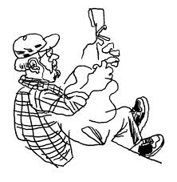y, sin querer, ya estaba tocando.

A2)Yo también me alegraba

entre amigos y cuerdas,

con licores y damas,

mas ¿de eso quien se acuerda?

Una vez fui famoso,

siempre andaba viajando:

SIm MI

aquí traigo una foto,

SOL.FA#m

actuando.

SIm MI(IV-0).DO#m

Me recordaron tiempos

FA#m

de sueños e ilusiones.

RE SI7/RE#

Perdonen a este viejo,

MI(MI4)LA

perdonen.

LA.RE.LA.RE.LA

LA (VI-4-2) MI

B)Ya casi me olvidaba

RE MI

pero, para mañana,

LA RE

van a dar buen pescado,

MI RE

hoy nos llegaron papas

MI LA

y verduras en latas

RE MI(MI4)

al puesto del mercado.

B)En cuanto llegue y coma

me voy para la zona,

por lo de la basura.

Como la noche avanza

los dejo con la danza,

el canto y la cultura.

A1)Disculpen la molestia,

ya me llevo mi boca.

A mi edad la cabeza

a veces se trastoca.

En la alegría de ustedes

distinguí mis promesas

y todo me parece que empieza.

A2)Favor, no se molesten,

que casi me estoy yendo;

no quise perturbarles

y menos ofenderlos.

Vi luz en las ventanas

y juventud cantando

y, sin querer, ya estaba soñando.

Vivo en la vieja casa

de la bombilla verde.

Si por allí pasaran, recuerden.

(Final: LA.RE.LA.RE.DO#m.FA#m.MI.RE(I-0-2-4-5))

**Silvio Rodriguez - Sueño de una noche de verano**

Intro: SOL RE/FA# MIm SIm MIm DO LAm

(III-0_2_0_2_0_2_0_2_0_2)DO SOL

SOL (I-0_1_0_1) DO RE (III-2_0, IV-2_0, V-2_0) SOL

SOL (I-0_1_0_1) DO RE (III-2_0, IV-2_0, V-2_0) SOL

SOL (I-0_1_0_1) DO RE

SOL (I-0_1_0_1) DO RE

A.- Yo soñé con aviones

SOL (I-0_1_0_1) DO RE

que nublaban el día,

 SOL RE/FA#

justo cuando la gente

MIm

más cantaba y reía,

DO/SOL LAm (III-0_2_0_2_0_2_0_2_0_2) DO SOL

más cantaba y reía.

(I-0_1_0_1) RE

A.- Yo soñé con aviones

que entre sí se mataban,

destruyendo la gracia

de la clara mañana,

de la clara mañana.

SOL RE/FA#

B.-Si pienso que fui hecho para soñar el sol y

MIm SIm

para decir cosas que despierten amor,

DO DO/SI

¿cómo es posible entonces que duerma

LAm LAm/SOL RE/FA#

entre saltos de angustia y horror?

SOL RE/FA#

En mi sábana blanca vertieron hollín

MIm SIm

han echado basura en mi verde jardín;

DO DO/SI

si capturo al culpable de tanto

LAm LAm/SOL RE/FA#

desastre lo va a lamentar.

SOL MI

Si capturo al culpable de tanto desastre lo

LAm (VI-0) FA RE/FA#

va a lamentar, lo va a lamentar.

(III-2_0, IV-2_0, V-2_0) SOL

(INTRO)

A.- Yo Soñé un agujero

bajo tierra y con gente

que se estremecía

al compás de la muerte

al compás de la muerte

A.- Yo soñé un agujero

bajo tierra y oscuro

y espero que mi sueño

no sea mi futuro

no sea mi futuro

B.- Si pienso que fui hecho.....

A.- Anoche tuve un sueño

y anoche era verano

¡oh, verano terrible!

para un sueño malvado

para un sueño malvado

A.- Anoche tuve un sueño

que nadie merecía

¿cuánto de pesadilla

quedará todavía

quedara todavía?

B.- Si pienso que fui hecho.....

**Silvio Rodriguez – Letra de piel**



Intro: Gmaj7 - Em7 - Am7(-5) - D7

Gmaj7 - Em7*- Am7 - D7

Gmaj7 Em7* Am7 D7

A) Para que no se me olvide la letra,

Am7 D7 Bm7(-5) E7 Am7(-5) D7 Gmaj7

voy a anotarla en tu piel.

Em7* Am7 D7

Sé que jamás perderé esa libreta.

Am7 D7 G B7

Sé que la conservaré.

Em B7 Em Abm7(-5) C#7 F#m

B)Leo despacio: no eres común.

Am7 G B7

Luego será más lento aún.

B)Una palabra, otra después,

hasta que aprenda lo que no sé.

A)Para que no se me olvide la letra,

voy a anotarla en tu piel.

Sé que jamás perderé esa libreta.

Sé que la conservaré

y que la consultaré.

Gmaj7 Em7 Am7(-5)

Sé que la conservaré

D7 Gmaj7 Em7* Am7(-5)

Se que la conservaré

D7 Gmaj7

Se que la conservaré.

**Silvio Rodriguez – Le desilusión**

Intro: RE - RE/LA

RE RE/LA RE RE/LA

A)Como monedas tintineó su tema

SI SI/FA# - SI - SI/FA# (V-2·4)

la desilusión.

RE RE/LA RE RE/LA

Con boca roja y grandes mamas flojas

SI SI/FA# - SI - SI/FA#

la desilusión.

MI (VI-2)SOL (VI-3·2·0)

Fumando rubios y exhalando alcohol,

MI SOL SIm

bordado el dueño de la cama en la ropa interior.

(DO#m - FA#m - SIm LAm - RE7)

B)(VI-0-2)SOL FA#m (FA#m7)

Qué delirio en interrogación,

SIm MI RE SIm MIm

qué suicidio en investigación: brillante exposición de modas

LA RE(IV-0 V-4·2·0)

la desilusión.

A)Abrió un negocio, reanimando el ocio, la desilusión.

Como turismo inventó el abismo la desilusión.

Tocó el diamante y lo volvió carbón, y al atorrante

lo sembró en la administración.

B)Qué delirio en interrogación, qué suicidio en investigación:

brillante exposición de modas

LA RE(V-4-3)SI

la desilusión.

SOL FA#m MIm

brillante exposición de modas

LA RE(IV-0·0 V-4·2·0·2_4 IV-0)LA7+

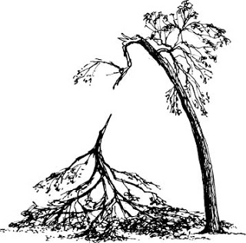la desilusión.

**Luis Eduardo Aute – Aleluya Nº1**

Intr.: Do,Lam,Do,Lam,Do

DO

Un relámpago de sueños

entre látigos y dueños,

LAm

un océano de vida,

una lágrima suicida,

FA

una sangre derramada,

las razones de la espada.

DO

Aleluya…

DO,LAm,DO

Do Un cara del espejo,

una cruz de su reflejo,

Lam unos ángeles sin alas,

unas nubes como balas,

Fa el perdón de los pecados,

unos pies que están clavados.

DO Aleluya…

DO,LAm,DO

Do La nostalgia de un latido,

un amor que se ha perdido,

Lam mil luciérnagas en celo,

un murciélago de hielo,

Fa unos cuerpos que se anudan,

 unas almas que se dudan.

SOL7 DO

Aleluuuuuya…

DO,LAm,DO

Do Un eclipse de locura,

una luz de noche oscura,

Lam un cuchillo en la pupila,

una luna que lo afila,

Fa un incendio en la penumbra,

una llama que no alumbra.

SOL7,DO Aleluuuuuya…

DO,LAm,DO

FA REm SOL7

Luces entre sombras,

MIm LAm MIm

de la clara oscuridad,

FA REm SOL7

de este mundo absurdo,

MIm LAm MIm

que no sabe a dónde va.

(Ritmo)

FA SOL FA SOL FA DO

Aleluya, aleluya, alelu u u ya

FA SOL FA SOL FA DO

Aleluya, aleluya, alelu u u ya

DO,LAm,DO

Do Una madre que amamanta,

tengo seca la garganta,

Lam un pasado aún despierto,

un mañana siempre incierto,

Fa el sudor en una frente,

los naufragios de la mente,

DO Aleluya…

DO,LAm,DO

Do Una llaga que no cierra,

los caprichos de la guerra,

Lam el silencio cuando grita,

una tierra que palpita,

Fa una playa sin arena,

unas olas en cadena.

DO Aleluya…

-La voz sube de tonalidad-

DO,LAm,DO

Do Un reloj que reflexiona,

el cartel de “No funciona”,

Lam una piedra contra el muro,

el graffiti “No hay futuro”,

Fa una fábula que expira,

la verdad “Todo es mentira”,

SOL7,DO Aleluuuuuya…

DO,LAm,DO

(A capela, solo percusión

-lo podéis hacer con la

guitarra marcando el ritmo

y matando el sonido con la

mano izquierda-)

Unos pasos sin destino,

por cuarenta mil caminos,

un acorde disonante

nueve infiernos sin el Dante,

una eterna carcajada

de cenizas, polvo y nada,

Aleluuuuuya…Do

DO,LAm,DO

Fin: Do,Fa,Do,Fa,Do,Sol7-Do

**Luis Eduardo Aute – Alevosía**

Em

Más que amor lo que siento por ti

A D

es el mal del animal

Em Bm

no la terquedad de jabalí

A D

ni la furia del chacal.

Bm7

Es el alma que se encela

Em

con instinto criminal,

A A

es amar hasta que duela,

Em A

como un golpe de puñal.

Ay amor, ay dolor,

Em

yo te quiero con alevosía

A D

yo te quiero con alevosía.

(INTRO)

Em

Necesito confundir tu piel

A D

con el frío del metal,

Em Bm

o tal vez con el destello cruel

A D

de un fragmento de cristal

Bm

Quiero que tus sentimientos

Em

sean puro mineral,

A

polvo de cometa al viento

Em

del espacio sideral

Ay amor, ay dolor,

Em

yo te quiero con alevosía

A D

yo te quiero con alevosía.

Em

Nada envidio a la voracidad

A D

de tu amante más letal,

Em Bm

ella espera tu fatalidad,

A D

yo pretendo lo inmortal,

Bm7

el espíritu que habita

Em

tu belleza más carnal,

A

esa luz que resucita

Em A

el pecado original.

Ay, amor, ay dolor,

Em

yo te quiero con alevosía

A D

yo te quiero con alevosía.

**Luis Eduardo Aute – De tripas corazón**

D

Se acercan, mujer

A

tiempos de maleza

Bm

que ya no hay cerezas

A

en esta habitación....

G

Contemos, mujer,

A

vientos y mareas

D

que un barco en la brea

A G

navega sin timón...

A

Gritemos, mujer, eer

Bm

hasta que el quebranto

G

resucite el canto

A

de la tripulación...



D Bm

Corren tiempos de vivir al paredón

G A G A

y habrá que hacer, mujer, habrá que hacer mujer,eer

Bm G

de tripas corazón. UO, UO, OUO

A Bm G

de tripas corazón UO, UO, OUO,

A D

de tripas corazón.

D

Traguemos, mujer,

A

sapos y culebras

Bm

que la luz celebra

A

su histórico apagón...

G

Pongamos, mujer,

A

el dedo en la llaga

D

antes de que lo haga

A G

el Gran Camaleon...

A

Toquemos, mujer

Bm

fondo en la basura

G

que por las alturas

A

la nieve es de carbón...

D

Huyamos, mujer,

A

de la propia huida

Bm

que ya no hay salida

A

en este callejón...

G

Saquemos, mujer,

A

fuerzas de flaqueza,

D

balas de belleza

A G

de la imaginación...

A

Soñemos, mujer, eer

Bm

para estar despiertos

G

entre tantos muertos

A

dispuestos a la acción. . .

**Queen - 39**

Capo 1 for original

| C | C | Am | E | Bb |

| D# Bb Csus4 F | G |

| G D | Em C | G D | C G |

| G D | Em C | Cmaj7 | D || G |

D Em

In the year of thirty nine assembled here the volunteers

C G D

In the days when the lands were few

Em C

And the ship sailed out into the blue and sunny morn

Dsus4 D G

The sweetest sign ever seen.

D D#dim

And the night followed day, and the story tellers say

Em Am

The score brave souls inside

G D

For so many a lonely day sailed across the milky seas

G C Em C D G D

Ne'er looked back, never feared, never cried

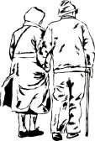 G C

Don't you hear my call though you're many years away

G D

Don't you hear me calling you

G B7 Em

Write your letters in the sand

G C G Am

For the day I take your hand

G D G

In the land that our grandchildren knew

D Em

In the year of thirty nine came a ship came from the blue

C G D

The volunteers came home that day

Em C

And they bring good news from a world so newly born

Dsus4 D G

Though their hearts so heavily weigh

D D#dim

Now the earth is old and grey, little darling we'll away

Em Am

But my love this cannot be

G D

For so many years have gone now I'm older but a year

G C Em C D G D

Your mother's eyes from your eyes - cry to me

G C

Don't you hear my call though you're many years away

G D

Don't you hear me calling you

G B7 Em

Write your letters in the sand

G C G Am

For the day I take your hand

G D G

In the land that our grandchildren knew

G C

Don't you hear my call though you're many years away

G D

Don't you hear me calling you

G B7 Em

Write your letters in the sand

G C G Am

Can not heal me like your your hand

Em D G

For my life, still ahead, pity me

**Queen – Another one bites the dust**

Em Am

Steve walks warily down the street with the brim pulled way down low

Em Am

Ain't no sound but the sound of his feet, machine guns ready to go

C G

Are you ready, hey! Are you ready for this?

C G

Are you hanging on the edge of your seat?

C G Am B

Out of the doorway the bullets rip, to the sound of the beat.

Chorus:

Em Am

Another One Bites The Dust

Em Am

Another One Bites The Dust

Em Am

And another one gone, and another one gone, Another One Bites The Dust

F#m B

Hey! I'm gonna get you too. Another One Bites The Dust.

**Queen – Bohemian Rhapsody**

[Intro]

Gm7 C7 Gm7 C7 Gm7 C7

Is this the real life? Is this just fan - ta - sy?

F7 Cm7 F7 Bb Cm7 Bb F7 Bb

Caught in a land - slide, no escape from re - a - li - ty.

Gm7 Bb7 Eb

Open your eyes, look up to the skies and see.

Cm7 F7

I'm just a poor boy, I need no sympathy, because I'm

B Bb A Bb B Bb A Bb

easy come, easy go, little high, little low.

Eb Bb/D C#dim7 F7/C Bb

Any way the wind blows doesn't really matter to me, to me.

[Verse 1]

Bb Gm Cm

Mama, just killed a man, put a gun against his head,

Cm7 F7

pulled my trigger, now he's dead.

Bb Gm Cm

Mama, life had just begun, but now I've gone and

Eb/Cb Eb/Bb Am7b5 Abmaj7 Eb/G

thrown it all away.

[Chorus]

Eb Bb/D Cm Fm Eaug Ab/Eb Dm7b5

Mama, ooh_______ didn't mean to make you cry.

Bb7 Eb Bb/D Cm

If I'm not back again this time tomorrow, carry on, carry on

Abm Eb Ab Eb Ebdim Fm7 Bb

as if nothing really matters.

[Verse 2]

Bb Gm Cm

Too late, my time has come, sends shivers down my spine,

Cm7 F7

body's aching all the time.

Bb Gm Cm

Goodbye everybody, I've got to go, gotta leave you all

Eb/Cb Eb/Bb Am7b5 Abmaj7 Eb/G

Behind and fa - ace the truth.

[Chorus]

Eb Bb/D Cm Fm Eaug Ab/Eb Dm7b5

Mama, ooh_______ I don't wanna die,

Bb7

I sometimes wish I'd never been born at all

[Solo]

Eb Bb/D Cm Fm Eaug Ab/Eb Dm7b5 Bb7

Eb Bb/D Cm Fm Eaug Ab/Eb Dm7b5

Db Db/C Db/Cb Db/Bb

[Opera]

A D A Adim A D A Adim

I see a little silhouetto of a man.

A D A D A Adim A D A

Scaramouche, Scaramouche, will you do the Fandango?

Db/Ab Ab7 C/G E7 A

Thunderbolt and lightning, very, very fright'ning me.

N.C.

Gallileo, Gallileo, Gallileo, Gallileo - Gallileo Figaro, Magnifico-oh-oh-oh-oh...

B Bb A Bb B Bb A Bb

I'm just a poor boy, no - body loves me.

Ab/Eb Eb Ebdim Eb Ab/Eb Eb Ebdim Eb

He's just a poor boy from a poor fam - i - ly.

Ab Eb/G F7 Bb

Spare him his life from this monstrosity.

Ab Eb/G F#dim Fm7

B Bb A Bb B Bb A Bb Eb Bb

Easy come, easy go, will you let me go? Bis - mil - lah!

Eb Bb Eb/Bb Bb7 Eb/Bb Bb Eb

No, we will not let you go. - Let him go! Bismillah!

Eb

We will not let you go. - Let him go! Bismillah! We will not let you go. - Let me go.

Eb

Will not let you go. - Let me go. Will not let you go. - Let me go.

F#7

Oh-oh-oh-oh...

Bm A7 D Db7 Gb7 Bb7 Eb N.C.

No, no, no, no, no, no, no. Oh, mamma mia, mamma mia,

Eb Ab/Eb Eb Ddim Cm7 Bb7 Eb Ab D7 Gm Bb7

Mamma mi - a, let me go. Beelzebub has a devil put aside for me,

Bb7

for me, for meeeeee!

[Interlude]

| Eb | Eb | Eb | F |

Bb Eb Bb Db

So you think you can stone me and spit in my eye.

Bb Eb7 Ab

So you think you can love me and leave me to die.

Fm Bb Fm Bb

Oh, baby, can't do this to me, baby.

Fm Bb Fm Bb Eb

Just gotta get out, just gotta get right outta here.

| (Eb) | Eb | Eb | F |

| Gb Ab A | B7 | Ab7 | Bb7 ...

[Outro]

Eb Bb/D Cm Bdim7 Cm Bdim7 Cm Bb7 Eb D Gm Ab Eb

Ooh______________ Ooh yeah, ooh yeah

Cm Gm Cm Gm

Nothing really matters, anyone can see.

Cm Abm Ab/Bb Eb

Nothing really matters, nothing really matters to me.

Eb Ab Eb Ebdim7

Bb/D Bbm/Db C7 C7-9 C7 F

Bb F Abdim Gm7 F

Any way the wind blows.

**Queen – Crazy little thing called love**

Intro:

-- D/Dsus4 x4

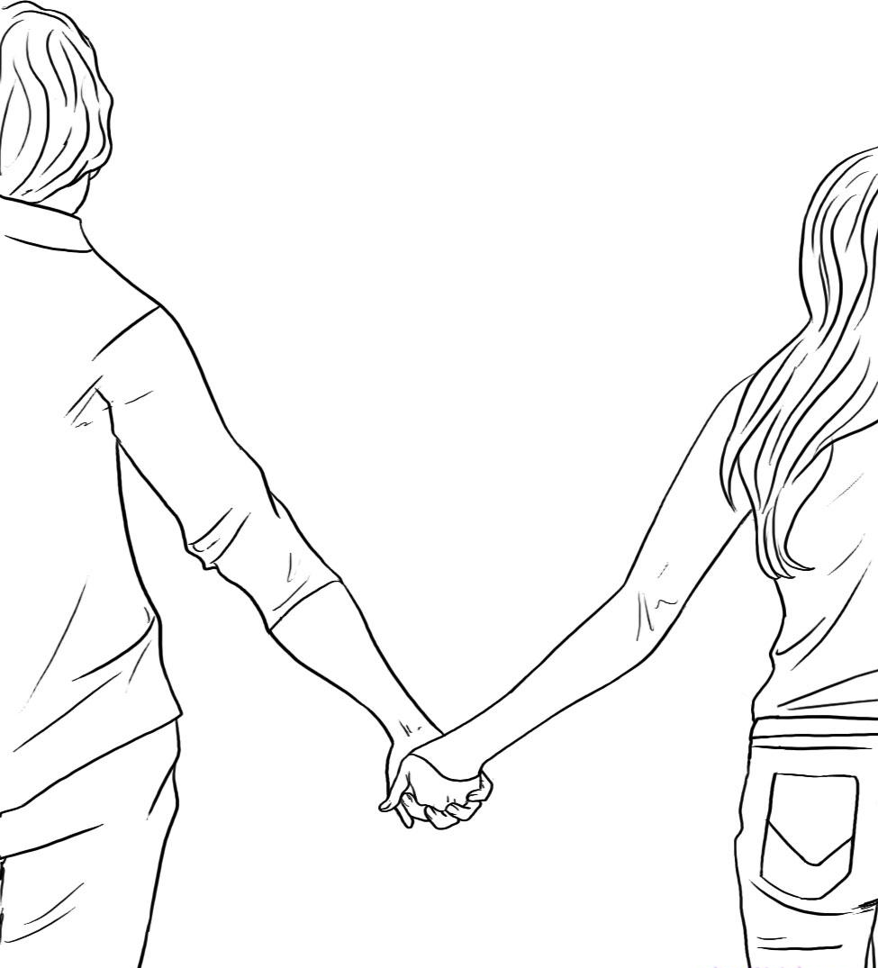

D/Dsus4 D/Dsus4 D/Dsus4 D/Dsus4

This thing called love, I just can't handle it,

D/Dsus4 D/Dsus4 G C G

This thing called love, I must get round to it,

D/Dsus4 F G D

I ain't ready, Crazy Little Thing Called Love.

D/Dsus4 D/Dsus4

This thing (This thing), called love (called love),

G C C G

It cries (like a baby), In a cradle all night,

D/Dsus4 D/Dsus4

It swings (Woo woo), It jives (Woo woo),

G C C G

It shakes all over like a jellyfish,

D/Dsus4

I kinda like It,

F G D

Crazy Little Thing Called Love

Chorus:

G C G

There goes my ba-a-by, she knows how to rock and roll,

F E A

She drives me cra-a-zy, she gives me hot 'n' cold fever!,

F

She leaves me in a cool cool sweat.

**Queen – Dear Friends**

D

So dear friends

G A D

Your love has gone

D A E7 A

Only tears to dwell upon

D Dmaj7 G/B

I dare not say

D/A G Dmaj7 Em7

As the wind must blow

Dsus4 D

So a love is lost

Asus4 A

A love is won

D G A D

Go to sleep and dream again

D

Soon your hopes

A E7 A

Will rise and then

A Dmaj7 G/B

From all this gloom

D/A G Dmaj7 E7

Life can start a - new

A7 G G/F# G/E D

And there'll be no crying soon

**Queen – Friends will be friends**

G D/F#

Another red letter day,

E- B- G

So the pound has dropped and the children are creating,

C A-7

The other half ran away,

D C/D G/D D

Taking all the cash and leaving you with the lumber,

G B

Got a pain in the chest,

E- G7

Doctors on strike what you need is a rest.

A- A-7 D

It's not easy love, but you've got friends you can trust,

C A/C#

Friends will be friends,

G/D E-7

When you're in need of love they give you care and attention,

D B/D#

Friends will be friends,

E- Eb+5

When you're through with life and all hope is lost,

G/D A/C# C

Hold out your hand cos friends will be friends

D G B7

Right till the end.

G D/F#

Now it's a beautiful day,

E- B- G

The postman delivered a letter from your lover,

C A-7

Only a phone call away,

D C/D G/D D

You tried to track him down but somebody stole his number,

G B

As a matter of fact,

E- G7

You're getting used to life without him in your way.

A- A-7 D

It's so easy now, cos you got friends you can trust,

C A/C#

Friends will be friends,

G/D E-7

When you're in need of love they give you care and attention,

D B/D#

Friends will be friends,

E- Eb+5

When you're through with life and all hope is lost,

G/D A/C#

Hold out your hand cos friends will be friends

D

Right till the end.

It's so easy now, cos you got friends you can trust,

Friends will be friends,

When you're in need of love they give you care and attention,

Friends will be friends,

When you're through with life and all hope is lost,

Hold out your hand cos friends will be friends right till the end.

Friends will be friends,

When you're in need of love they give you care and attention,

Friends will be friends,

When you're through with life and all hope is lost,

Hold out your hand cos right till the end -

Friends will be friends.



**Queen – Love of my life**

A F#m

Love of my life - you've hurt me,

Bm E

You've broken my heart and now you leave me.

A A7 D

Love of my life can't you see?

Bm F#m

Bring it back, bring it back,

G D G D Bm Em A D

Don't take it away from me, because you don't know, what it means to me.

Love of my life don't leave me,

You've taken/stolen my love, and now desert me,

Love of my life can't you see,

Bring it back, bring it back,

Don't take it away from me because you don't know - what it means to me.

Bm F#m

You will remember - When this is blown over

G D

And everything's all by the way -

Bm F#m B Cdim B

When I grow older I will be there at your side to remind you

Em A

how I still love you - still love you.

Bm F#m

Hurry back - hurry back,

G D

Don't take it away from me,

G D Bm Em A D

because you don't know what it means to me -

Bm

Love of my life

F#m

Love of my life...

**Queen – Is this the world we created?**

Bm F#m Em

Just look at all those hungry mouths we have to feed

Bm F#m Em

Take a look at all the suffering we breed

D A Em

So many lonely faces scattered all around

F# G Em

Searching for what they need

D

Is this the world we created?

A G

What did we do it for?

Bm

Is this the world we invaded

F#m A

Against the law?

 D A

So it seems in the end

D7 G Bb

Is this what we're all living for today?

Gm D/F#

The world that we created

You know that every day a helpless child is born

Who needs some loving care inside a happy home

Somewhere a wealthy man is sitting on his throne

Waiting for life to go by

Is this the world we created?

We made it on our own

Is this the world we devastated

Right to the bone?

If there's a God in the sky looking down

What can he think of what we've done

To the world that He created?

**Queen – These are the days of our lives**

Verse 1:

C F/C C F Bb/F F

Sometimes I get to feeling I was back in the old days long ago

C F/C C F Bb/F F

When we were kids, when we were young things seemed so perfect, you know

C/G

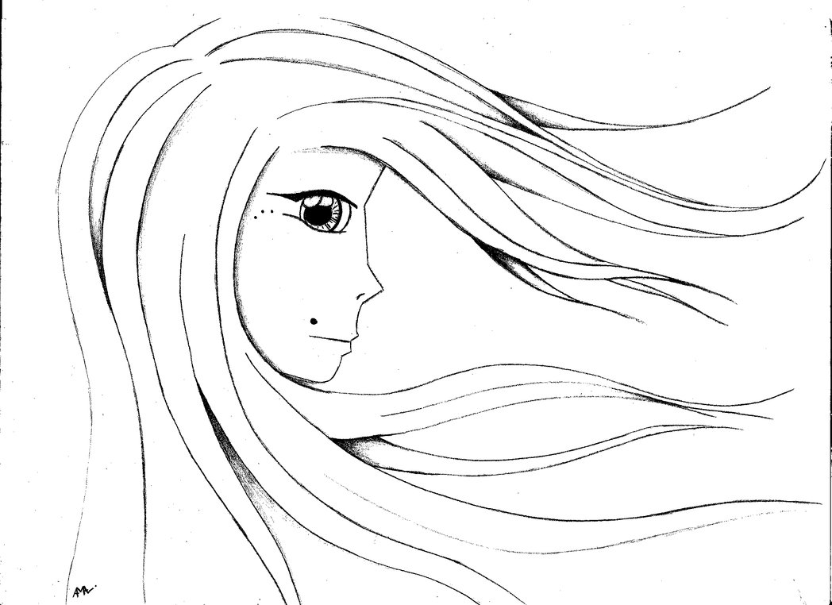The days were nedless, we were crazy we were young

G

The sun was always shining, we just lived for fun

Dm/A Dm

Sometimes I feel like lately, I dont know

Am G

The rest of my lifes been just a show

Chorus:

C F/C C G/B Am G F9

Those were the days of our lives

C F/C C G/B C G F9

The bad things in life were so few

C F/C C G/B Am G Bb Fsus2 Bb F/A

Those days are all gone now, but one thing is true

C/G G F

When I look, and I find I still love you

Verse 2:

You can´t turn back the clock, you can´t turn back the tide

Aint that a shame?

Id like to go back one time on a rollercoaster ride

When life's just a game

No use in sitting and thinking on what you did

When you can lay back and enjoy it through your kids

Sometimes it seems like lately, I just dont know

Better sit back and go with the flow

**Queen – Too much love will kill you**

G C G

Im just the pieces of the man I used to be

Em D C

Too many bitter tears are raining down on me

Am Em

Im far away from home

Am Em

And Ive been facing this alone

D

For much too long

I feel like no-one ever told the truth to me

About growing up and what a struggle it would be

In my tangled state of mind

Ive been looking back to find

Where I went wrong

G C

Too much love will kill you

Em D

If you cant make up your mind

G C

Torn between the lover

Em D

And the love you leave behind

G C

Youre headed for disaster

Em A7

cos you never read the signs

G Cadd9

Too much love will kill you

G

Every time



Too much love will kill you

It will make you life a lie

Yes too much love will kill you

And you won't understand why

You sell your life, you sell your soul

And here it comes again

Too much love will kill you

In the end

In the end

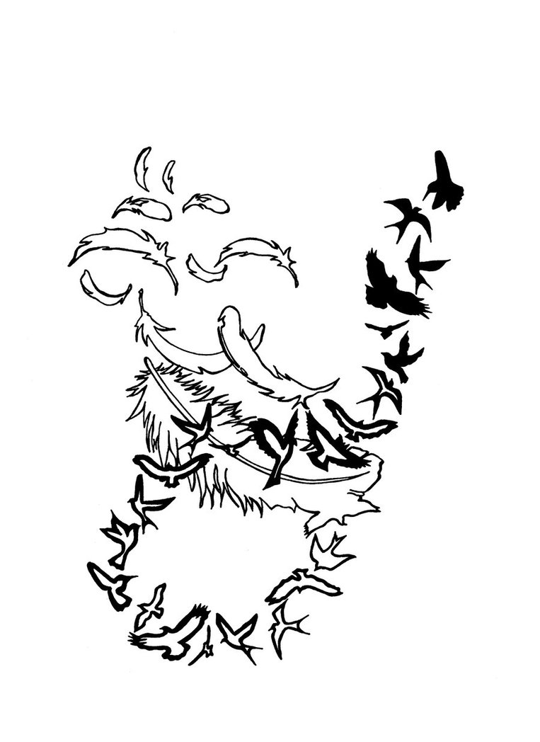**Queen – Spread your wings**

D E7

Sammy was low - Just watching the show

G Gm D

Over and over a- gain

D E7

Knew it was time - He'd made up his mind

G Gm D

To leave his dead life be- hind

Bm

His boss said to him

Bm/A Bm/G#

"Boy you'd better begin

G A D

To get those crazy notions right out of your head

Em7 C7

Sammy who do you think that you are?

D E Gm D

You should've been sweeping up the Emerald Bar"

Chorus:

D Bm

Spread your wings and fly away

E7 A

Fly away, far away

D Bm

Spread your little wings and fly away

E7 A

Fly away, far away

Gm

Pull yourself together

D

'Cos you know you should do better

Dsus2+5 D

That's because you're a free man

Bm Bm/A Bm/G#

He spends his evenings alone in his hotel room

A F#sus4 F#

Keeping his thoughts to himself, he'd be leaving soon

Bm Bm/A Bm/G#

Wishing he was miles and miles awa- y

A F#sus4 F#

Nothing in this world, nothing would make him stay

Solo: G - A - D - Gm/D - Bm6/D - E - A

D E7

Since he was small - Had no luck at all

G Gm D

Nothing came easy to him

D E7

Now it was time - He'd made up his mind

G Gm D

"This could be my last chance"

Bm Bm/A

His boss said to him, "Now listen boy!

Bm/G#

You're always dreaming

G A D

You've got no real am- bition, you won't get very far

Em7 C7

Sammy boy, don't you know who you are?

D E Gm D

Why can't you be happy at the Emerald Bar" So honey

D Bm

Spread your wings and fly away

E7 A

Fly away, far away

D Bm

Spread your little wings and fly away

E7 A

Fly away, far away

Gm

Pull yourself together

D

'Cos you know you should do better

Dsus2+5 D thema*

That's because you're a free man

Outro: D - Bm - E7 - A repeat + fade

**Luis Eduardo Aute – Che que mal**

Dm Gm

Te fuiste, amigo, sin decir adiós,

Dm  
sin dar ninguna explicación.

Bb  
Ya sé que fue por un golpe de tos

A  
y no por mala educación.  
Aunque, de todos modos, qué marrón,  
zarpar así, sin avisar,  
sabiendo que sin tu tripulación  
no te gustaba navegar.  
  
 Dm Gm

Pero lo cierto es que no volveré

C A  
a oír tu "che, quin gust",

Bb A  
tu "che, què bó", tu "che, què bé"

Bb  
tu corazón no lo aguantó,  
 A

te reventó

Bb A Dm  
che qué mal, che qué mal, che que mal

Qué fuego urgente había que apagar,  
qué prisa en irte, qué ocurrió,  
si a mejor vida no podrás pasar,  
incluso el Papa te envidió.  
De nada, amigo, te podrás quejar...  
hasta te amó una emperatriz.  
Tu reino era la Inmensidad del mar  
y tu bandera, ser feliz.  
  
Pero lo cierto es que no volveré...

Y cuando llegue la "Nit de Sant Joan"  
oliendo a piras y a jazmín.  
quién montará "safaris", capitán,  
cazando olores del jardín.  
Y cuando enero sea un atardecer  
y caiga el sol tras el Montgó,  
quién me dirá: "ja ho veus, va ser al gener  
quan Déu va fer la Creació".

**Luis Eduardo Aute – Dos o tres segundos de ternura**

RE7

Estoy pasando un bache

REdim

un revés un agujero

MIm

un no sé que me ocurre

RE7

que ni yo mismo me entiendo.

SOL

No me apetece nada

RE

nada más que estar adentro

MIm

pero no de tu vientre

MIm7/LA LA

si no de tus sentimientos.

Quisiera que supieras

que no tengo otro deseo

que estar entre tus brazos

como quien pide consuelo

sentirte toda mía

sin lujurias ni misterios

como siento la sangre

que circula por mi cuerpo.

RE SOL/LA

No me hace falta la luna

SOL/RE

ni tan siquiera la espuma

SOL MIm7

me bastan solamente dos

LA7 RE

o tres segundos de ternura.

A veces me pregunto

si no me causa respeto

el paso de los años

desgastando nuestros besos

así como el derroche

de algo más que mucho tiempo

sin vernos un instante

más allá de los espejos.

Por eso necesito

aunque sé que es un exceso

que tus ojos me digan

algo así como de acuerdo

estoy aquí a tu lado

para que no tengas miedo

al miedo de estar solos

solos en el universo

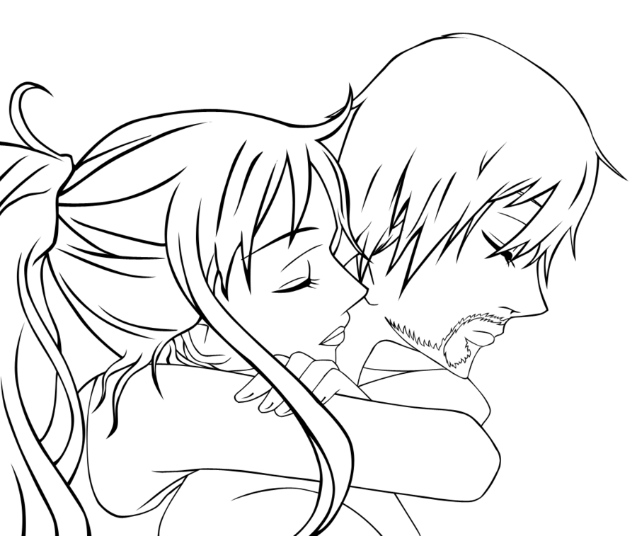No me hace falta la luna

ni tan siquiera la espuma

me bastan solamente dos

o tres segundos de ternura.

**Patricio Rey y sus Redonditos de Ricota – Caña seca y un membrillo**

Intro:(D C9 G)

D C9 G

Negrita yace asustada,

D C G

la hormiga se le durmió.

D C9 G

-Dios ya no quiere que baile...-

D C9 G

me dijo y me sofocó.

D C9

Vamos negrita!

G

bailá hasta el fin, hacelo por mi.

.

La curva no se ha mojado,

ni patino mi animal.

Morena, vi tu camisa mojada,

secando y arrebaté!

vamos negrita!

bailá hasta el fin, hacelo por mi.

Fuera pechito dañino,

milagro te hará cambiar,

un dedalito de caña, soplada

y este ritmo zumbador.

vamos negrita!

bailá hasta el fin, hacelo por mi.

Tum-tum te agita morena,

tu cuerpo se impacientó.

-Dios ya no me aguanta quieta!-

me dijo. Corre, corrida, apuró!

vamos negrita!

bailá hasta el fin, hacelo por mi

**Patricio Rey y sus Redonditos de Ricota – Esa estrella era mi lujo**

Intro:

Am F G E (Punteo 1) (x4)

F E Am Am (x2) (Punteo 2)

Am F E

¿Era todo? Pregunté.

Am (Punteo 1)

Soy un iluso.

Am F E

No nos dimos nada más,

Am (Punteo 2)

sólo un buen gesto.

Am F G E (x2)

(El tema sigue igual)

Mordí el anzuelo una vez más.

Siempre un iluso.

Nuestra estrella se agotó

Y era mi lujo.

Am F G E (x2)

Solo:

F E Am Am (x4)

Ella fue por esa vez

mi héroe vivo, bah,

fue mi único héroe

en este lío.

La más linda del amor,

que un tonto ha visto soñar.

Metió, metió mi rocanrol bajo este pulso.

**Patricio Rey y sus Redonditos de Ricota – El pibe de los astilleros**

Intro (Acompaña al riff):

Em G D G - Em G D Em , repite.

Em G C D

Fue unos meses a caseros y su strato roja

Em G C D

Se hizo el torbellino que hoy suena en la radio

Em G C D

La ceniza no caía desde su cigarro

Em D C

Y estaba en sus ojos desarmandote

Em G D G - Em G D Em

Alquiló una rana rubia, tibia y haragana

Se moría de ganas de matarla

Una linda damita de Concordia

El más bello fuselaje que jamás lustro

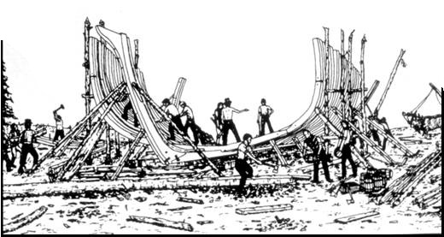Em G D G - Em G D Em

B C A

Le hizo un par de promesas imprudentes

B C A

Y así fue que de ella se aburrió

B C A

Las minitas aman los payasos

B C D - Em G D G - Em G D Em

Y la pasta del campeón

El pibe de los astilleros nunca se rendía

Tuvo un palacete por un par de días

Rapiñaba montado a los containers

El maldito amor que tanto miedo da

Solo de saxo se acompaña con:

G D C D (x3) - Em D C

Fue por una lluvia que realmente moje

Que pusiera fin a su aventura

Un final feliz para pimpollos

Allí estaba el fin acechándolo

Em G D G - Em G D Em

Ciertos reyes no viajan en camellos

Ellos andan al tranco del amor

Esos tipos soplan con el viento

Al rebaño y su temor

Em G D G - Em G D C C Em

**Patricio Rey y sus Redonditos de Ricota –La hija del fletero**

Intro: Cm Fm (x8)

Am Am/G Am Asus4

La hija del fletero, linda infinita

Am Am/G Am Asus4

volvio a Madrid donde parece que es feliz

Am Am/G Am Asus4

ese dia me mando al descenso

Am Am/G Am Asus4

recuerdo como su mirada me volteo

Estribillo:

G F G F

Pero dos que se quieren se dicen cualquier cosa

G F G F

ay! si pudieras recordar sin rencor

En mi buzón hay un par de cartas suyas

fueron juntandose y no tengo el valor...

todavia su amor me da descargas

(nunca tuvo higo seco junto a mi)

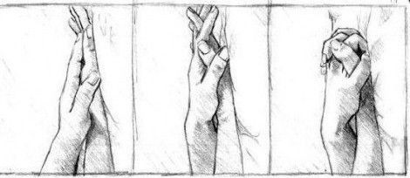

Estribillo:

Pero a los ciegos no les gustan los sordos

y un corazon no se endurece porque si

Solo: Bm

No calentas la misma cama por dos noches

me reclamaba y no la quise oir

hice de todo por impresionarla

y deje huérfano todo su penar

Pero dos que se quieren se dicen cualquier cosa

ay! si pudieras recordar sin rencor

No me gusto como nos despedimos

daban sus labios rocio y no bebi

sopa de almejas es todo lo que como

(siempre fui menos que mi reputación)

Pero a los ciegos no les gustan los sordos

y un corazón no se endurece porque si

Final: Am Am/G Am Asus4 (x8)

**Patricio Rey y sus Redonditos de Ricota –Me mata el limón**

Intro: G F C

G F

Ni bien amainó, la tormenta olvidó

C G

las promesas hechas otra vez

G F

Me matan Limón! Hijoeputas Limón!

C G

Por los techos viene el bloque otra vez.

C G

Oh... otra vez

C G

Oh... otra vez

C G

Oh... otra vez

Pasan las dos (delatandolo)

apenas las dos (delatandolo a las dos)

de la tarde y zumba feo algún moscón.

Voy sangrando Limón (padrecito de)

me la dieron Limón (nuestros pobres que)

sangran por las tejas como vos Limón.

Oh... otravez

Oh... otravez

Oh... otravez

**Patricio Rey y sus Redonditos de Ricota –Todo un palo**

Intro

[Dm Gm]x4 [C]x4

Dm Gm Dm Gm

El futuro llegó hace rato.

Todo un palo, ya lo ves.

Veámoslo un poco con tus ojos.

El futuro ya llegó.

C

Yo voy en trenes.

No tengo donde ir.

Algo me late

Y no es mi corazón.

Bb F C

¿Cómo no sentirme así?

Bb F C

Si ese perro sigue allí.

Bb F C

¿Que podría ser peor? Eso no me arregla.

Bb F C

Eso no me arregla a mí.

Estás llamando a un gato con silbidos.

El futuro ya llegó.

Llegó como vos no lo esperabas.

Todo un palo, ya lo ves.

**Patricio Rey y sus Redonditos de Ricota –**

**Una piba con la remera de Greenpeace**

Intro: Riff x4

e|------------------------------------------|

B|-----------------------------------5------|

G|-------------4--------7------7------------| x4

D|----0------4---4----7---7--5----5---------|

A|--1---1-2---------5-----------------------|

E|------------------------------------------|

Verso 1:

SIm RE SOL

Está dormida o finje que duerme...

SIm RE SOL

llega una mosca y se posa en su boca

SIm RE SOL

Y sin embargo mi mundo

SIm RE SOL RE

termina en ella.

LAm MIm DO

Ya se cansó de dormir

RE SOL RRE Re(sus4) Re

todo el tiempo en sillones

LAm RE MIm DO SOL RE(sus4) Re

Y de taparse la boca para no gritar.

Verso 2:

SIm RE SOL

Nunca supo buscarse la vida.

SIm RE SOL

Su cuna fueron restos de un Mehari

SIm RE SOL SIm RE SOL

Cuando se enoja chisporrotea infumable.

Estribillo:

SI5 RE5 SoL5 LA#5

Se aparta corriendo de

SI5 RE5 SoL5 FA#5

Mamones zoquetes y fiolos pipiolos

SI5 RE5 SOL5 LA#5

Y por las dudas nunca esta

SI5 RE5 SOL5 FA#5 MI7 LA

Cerca de las vias sin mirar atrás...mirar atrás!

Verso 3:(Igual)

Boca sucia, pequeña hechicera

Una pendeja que hace de vieja

Tratando de que pique algun pavo ingenuo

El jean le apreta la fresa y ella es la reina

en paredones que escracha culeando su estrella

Suela con algún pajarraco

que le de un pié y sople su amor

y la alegría por la que su mundo gira...

Estribillo:

Se aparta corriendo demamones zoquetes

y fiolos pipiolos

usa su lengua como un sable

mientras se ríe y nos apura...

y por las dudas nunca está cerca de las vías

sin mirar atrás... mirar atrás!

**The Beatles – Yesterday**

Intro:

C (for 2 measures)

Verse 1:

[Play Riff 1 twice]

C Bm7 E7 Am G F

Yesterday, All my troubles seemed so far away,

G* C

Now it looks as though they're here to stay,

Am D7 F C

Oh, I believe in yesterday.

C Bm7 E7 Am G F

Suddenly, I'm not half the man I used to be

G* C

There's a shadow hanging over me,

Am D7 F C

Oh, yesterday came suddenly.

Chorus:

[Play Riff 2 twice]

E E7 Am G F

Why she had to go,

Am Dm6 G7 C

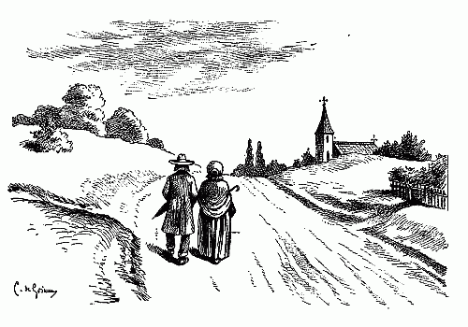I don't know, she wouldn't say.

E E7 Am G F

I said something wrong,

Am Dm6 G7 C

Now I long for yesterday.

Verse 2:

[Play Riff 1 once]

C Bm7 E7 Am G F

Yesterday, Love was such an easy game to play,

G* C

Now I need a place to hide away,

Am D7 F C

Oh, I believe in yesterday.

Chorus:

[Play Riff 2 twice]

E E7 Am G F

Why she had to go,

Am Dm6 G7 C

I don't know, she wouldn't say.

E E7 Am G F

I said something wrong,

Am Dm6 G7 C

Now I long for yesterday.

Verse 3:

[Play Riff 1 once + last two measures repeated]

C Bm7 E7 Am G F

Yesterday, Love was such an easy game to play,

G* C

Now I need a place to hide away,

Am D7 F C

Oh, I believe in yesterday.

Am D7 F C (let ring)

Humm Hum-mm Humm Humm Humm-mm Humm

**The Beatles – Hey Jude**

D A

Hey Jude don’t make it bad

A7 D

take a sad song and make it better

G A D

Remember to let her into your heart

A7 D

and then you can start to make it better

D A

Hey Jude don’t be afraid

A7 D

you were made to go out and get her

G D

The minute you let her under your skin

A7 D D7

then you begin to make it better

G G/F# Em7

And anytime you feel the pain hey Jude refrain

A7 D D7

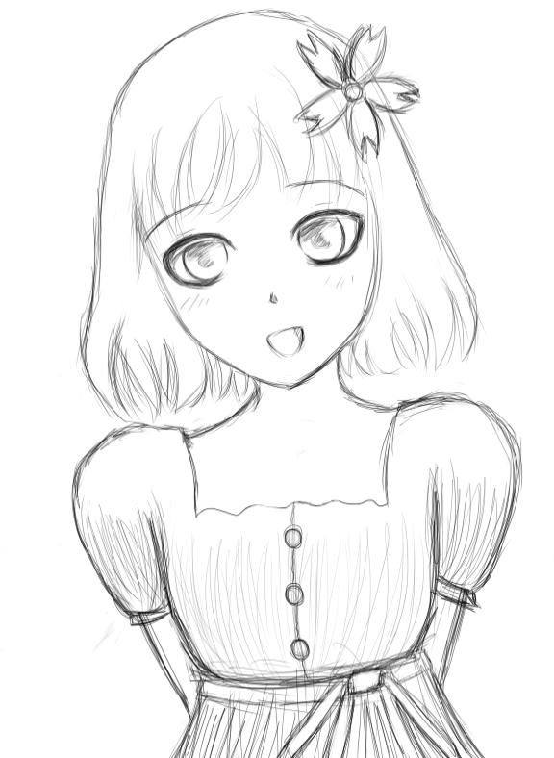Don’t carry the world upon your shoulder

G G/F# Em7

For well you know that it’s a fool who plays it cool

A7 D

by making his world a little colder

Interlude: D – D7 – (A7)

D A

Hey Jude don’t let me down

A7 D

You have found her now go and get her

G D

Remember to let her into you heart

A7 D

then you can start to make it better

D7 A7

better better better better better YAH!!!

D C/E G D

Nah Nah Nah Nah na Nah NAH nah na nah NAH , Hey Jude!

D C/E G D

Nah Nah Nah Nah na Nah NAH nah na nah NAH , Hey Jude!

**The Beatles - Blackbird**

Chords; A,Am,C,D,Dm,Em,F,G.

G Am G

Blackbird singing in the dead of night

C D Em

Take these broken wings and learn to fly

D C

All your life

G A D G

You were only waiting for this moment to arise

Link 1; C G A D G

G Am G

Blackbird singing in the dead of night

C D Em

Take these sunken eyes and learn to see

D C

All your life

G A D G

You were only waiting for this moment to be free

F Dm C

Black-bird, Fly

F Dm C A

Black-bird, Fly

D G

Into the light of the dark black night

Link 2; G Am G G G C D Em D C C C G A D G

F Dm C

Black-bird Fly

F Dm C A

Black-bird Fly

D G

Into the light of a dark black night

Link 3; G Am G G G C D Em D C C C G A D G

G Am G

Blackbird singing in the dead of night

C D Em

Take these broken wings and learn to fly

D C

All your life

G A D G

You were only waiting for this moment to arise

C G A D G

You were only waiting for this moment to arise

C G A D G

You were only waiting for this moment to arise

**The Beatles – All my loving**

G Em A7

Close your eyes, and I'll kiss you,

D Bm

Tomorrow I'll miss you,

G Em C A7

Remember I'll always be true.

Em A7

And then while I'm away,

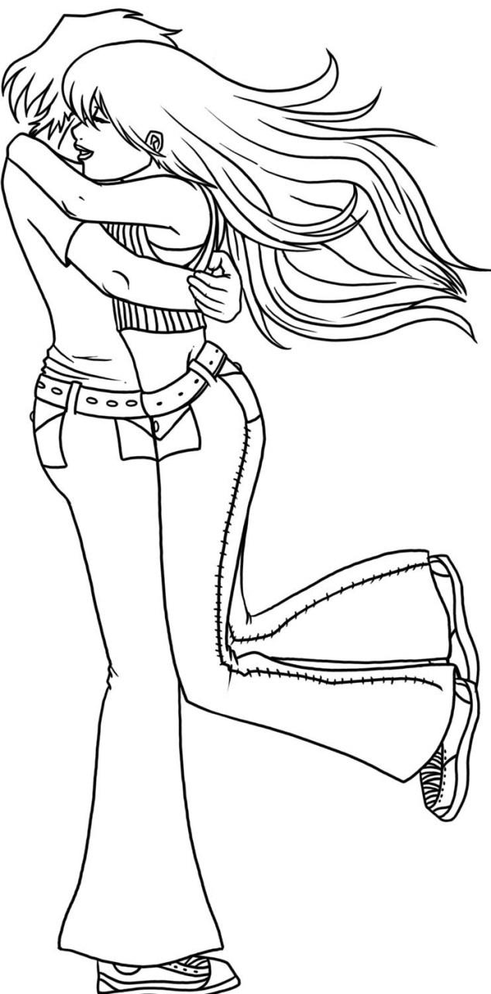 D Bm

I'll write home everyday,

G A7 D

And I'll send all my loving to you.

G Em A7

I'll pretend that I'm kissing,

D Bm

The lips that I'm missing,

G Em C A7

And hope that my dreams will come true.

Em A7

And then while I'm away,

D Bm

I'll write home everyday,

G A7 D

And I'll send all my loving to you.

Bm D+ D

All my loving, I will send to you

Bm D+ D

All my loving, darling, I'll be true.

G Em A7

Close your eyes, and I'll kiss you,

D Bm

Tomorrow I'll miss you,

G Em C A7

Remember I'll always be true.

Em A7

And then while I'm away,

D Bm

I'll write home everyday,

G A7 D

And I'll send all my loving to you.

Bm D+ D

All my loving, I will send to you

Bm D+ D

All my loving, darling, I'll be true.

Bm D

All my loving.......Alllll my loving whoooo hoooo

D+ D

All my loving, I will send to you.

**Paul Mcartney – Hope of deliverance**

G Em G Em

G Em Am

I will always be hoping, hoping

G Em Am

you will always be holding, holding

Am

My heart is in your hand

G Em G Em

I will understand

G Em Am

I will understand someday, one day

G Em Am

you will understand always, always

Em Am Em Am

from now until then

Em Am

When it will be right, I don't know

Em Am

what it will be like, I don't know

C Em

we live in hope of deliverance

Am

from the darkness that surrounds us

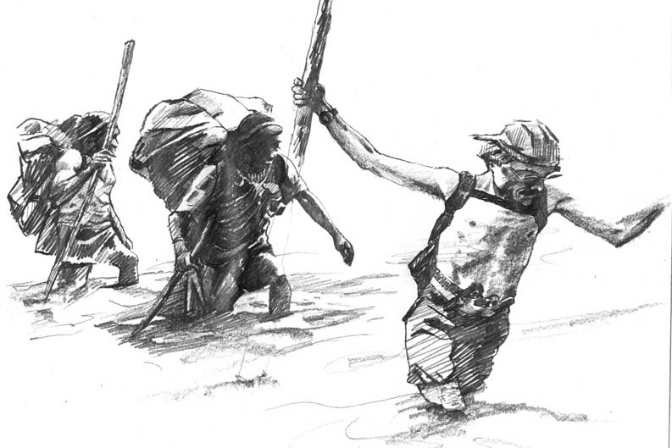

C Em C Em

Hope of deliverance, hope of deliverance

C Em Am

Hope of deliverance from the darkness

Am G Em G Em

that surrounds us

G Em Am

And I wouldn't mind knowing, knowing

G Em

that you wouldn't mind going

Am

going along with my plan

Em Am

When it will be right I don't know

Em Am

what it will be like, I don't know

C Em

we live in hope of deliverance

Am

from the darkness that surrounds us

C Em C Em

Hope of deliverance, hope of deliverance

C Em Am

Hope of deliverance from the darkness

Am G Em G Em

that surrounds us

C Em C Em

Hope of deliverance, hope of deliverance

Am G Em G Em

I will understand

**The Beatles – In my life**

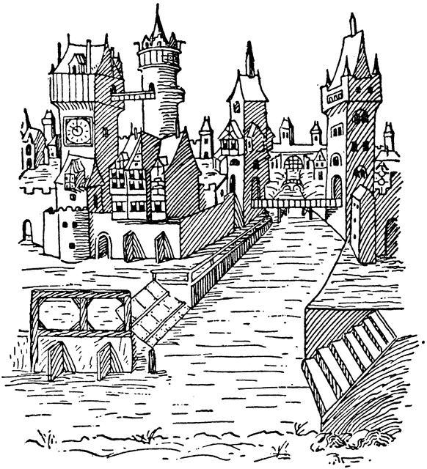

G D G D

G Em G7 C Cm G

There are places I'll remember all my li--ife though some have changed,

G Em G7 C Cm G

Some forever not for better, some have go--one and some remain.

Em C F G

All these places had their moments, with lovers and friends I still can recall,

Em A7 Cm G D

Some are dead and some are living, in my life I've loved them all.

G Em G7 C Cm G

But of all these friends and lovers, there is no one compares with you,

G Em G7 C Cm G

And these memories lose their meaning, when I think of love as something new.

Em C F G

Though I know I'll never lose affection for people and things that went before,

Em A7 Cm G D

I know I'll often stop and think about them, in my life I'll love you more.

G Em G7 C Cm G

G Em G7 C Cm G

Em C F G

Though I know I'll never lose affection for people and things that went before,

Em A7 Cm G D

I know I'll often stop and think about them, in my life I'll love you more.

Cm G D D7 G

In my life I'll love you more

**The Beatles – I want to hold your hand**

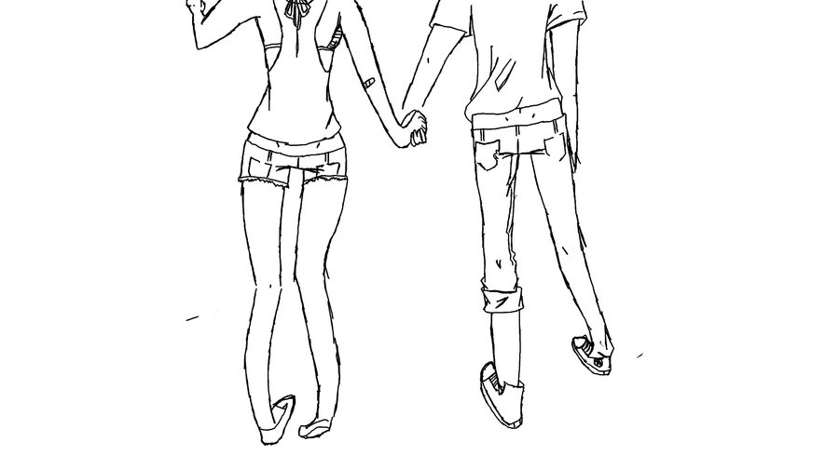

Intro: C D x4

G D

Oh yeah, I'll tell you something,

Em Bm

I think you understand,

G D

Then I'll - say that something:

Em Bm

I wanna hold your hand

C D G Em

I wanna hold your hand.

C D G

I wanna hold your hand.

Oh please, say to me

You'll let me be your man

And please, say to me

You'll let me hold yout hand.

Now let me hold your hand.

I wanna hold your hand!

Dm7 G C Am

And when I touch you I feel happy - inside.

Dm7 G C

It's such a feeling that me love

C D C D C D

I can't hide - I can't hide - I can't hide!

Yeah, you, got that something,

I think you'll understand,

when I - feel that something

I wanna hold your hand!

I wanna hold your hand.

I wanna hold your hand,

C D C G

I wanna hold your ha-A-A-A-and!

**The Beatles – If I Fell**

Em

If I fell in love with you

Eb*

Would you promise to be true

Bm Bbm

And help me understand

Em

'Cause I've been in love before

Eb*

And found that love is more

Em A

Than just holding hands

D Em F#m Em

If I give my heart to you

A D Em F#m

I must be sure from the very start

Em A D Em A

That you would love me more than her

D Em F#m

If I trust in you

Em A

Oh please, don't run and hide

D Em F#m

If I love you too

Em A D7

Oh please, don't hurt my pride like her

G

Cause I couldn't stand the pain

Gm D A7

And I would be sad if our new love was in vain

D Em F#m

So I hope you'll see

Em A

That I would love to love you

D Em F#m Em

And that she will cry

A D

When she learns we are two

Gm C D Gm D

If I fell in love with you

**The Beatles – Lucy in the sky with diamonds**

Into:

A A/G A/F# A/F or F

A A/G A/F#(F) A/F(F)

Picture yourself in a boat on a river

A A/G A/F# F

with tangerine trees and marmalade skies

A A/G A/F# A/F

Somebody calls you, you answer quite slowly,

A A/G A/F# Dm F

a girl with kaleidoscope eyes.

Bb C

Cellophane flowers of yellow and green

F Bb

towering over your head.

C G

Look for the girl with the sun in her eyes,

D

and she's gone

G C D

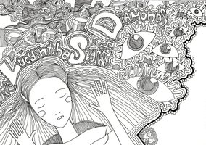Lucy in the sky with diamonds,

G C D

Lucy in the sky with diamonds,

G C D

Lucy in the sky with diamonds. Ah.

A A/G A/F#(F) A/E(F)

Follow her down to a bridge by a fountain

A A/G A/F# F

where rocking horse people eat marshmallow pies.

A A/G A/F(F)

Everyone smiles as you drift past the flowers

A A/G F

that grow so incredibly high.

Bb C

Newspaper taxis appear on the shore,

F Bb

waiting to take you away.

C G

Climb in the back with your head in the clouds,

D

and you're gone.

G C D

Lucy in the sky with diamonds,

G C D

Lucy in the sky with diamonds,

G C D D A

Lucy in the sky with diamonds. Ah.

G C D

Lucy in the sky with diamonds.

G C D

Lucy in the sky with diamonds.

G C D D A

Lucy in the sky with diamonds. Ah.

**The Beatles – Nowhere man**

D A

He's a real nowhere man

G D

Sitting in his nowhere land

Em Gm D

Making all his nowhere plans for nobody

D A

Doesn't have a point of view

G D

Knows not where he's going to

Em Gm D

Isn't he a bit like you and me?

F#m G

Nowhere man, please listen

F#m G

You don't know what you're missing

F#m Em7 A7

Nowhere man, the world is at your command

D A

He's as blind as he can be

G D

Just sees what he wants to see

Em Gm D

Nowhere man can you see me at all

F#m G

Nowhere man, don't worry

F#m G

Take your time, don't hurry

F#m Em7 A7

Leave it all till somebody else lends you a hand

D A

He's a real nowhere man,

G D

Sitting in his nowhere land,

Em Gm D

Making all his nowhere plans for nobody.

Em Gm D

Making all his nowhere plans for nobody.

Em Gm D

Making all his nowhere plans for nobody.

**The Beatles – Do you want to know a secret?**

Em Am Em

You'll never know how much I really love you

G F B7

You'll never know how much I really care

e |-----------------|

B |-----------------|

G |-----------------|

D |--------0---1----|

A |--2/4-2---2----2-|

E |-----------------|

E G#m Gm F#m

Listen

B7 E G#m Gm F#m

Do you want to know a secret

F#m B7 E G#m

Do you promise not to tell,

Gm F#m F

whoa oh, oh

E G#m Gm F#m

Closer

B7 E G#m Gm F#m

Let me whisper in your ear

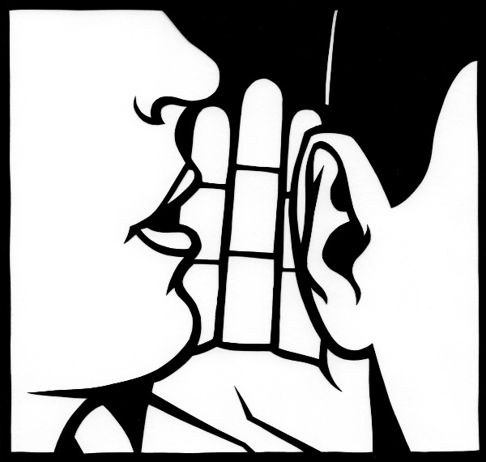 B7 A B7

Say the words you long to hear

C#m F#m B7

I'm in love with you oh

Listen

Do you want to know a secret

Do you promise not to tell, whoa oh, oh

Closer

Let me whisper in your ear

Say the words you long to hear

I'm in love with you

A F#m C#m Bm

I've known the secret for a week or two

A F#m C#m Bm F#m B7

Nobody knows, just we two- o

Listen

Do you want to know a secret

Do you promise not to tell, whoa oh, oh

Closer

Let me whisper in your ear

Say the words you long to hear

I'm in love with you

**The Beatles – Strawberry fields**

(A)

Let me take you down,

Em7

cause Im going to

Strawberry fields

F#7

Nothing is real

D F#7

And nothing to get hung about

D A

Strawberry fields forever

E* Emaj7 E7

Living is easy with eyes closed

F#m E D

Misunderstanding all you see

E A

Its getting hard to be someone,

F#m

but it all works out

D E D A

It doesnt matter much to me

Let me take you down, cause Im going to

Strawberry fields

Nothing is real

And nothing to get hung about

Strawberry fields forever

No one, I think, is in my tree

I mean, it must be high or low

That is, you cant, you know, tune in, but its alright

That is, I think its not too bad

Let me take you down, cause Im going to

Strawberry fields

Nothing is real

And nothing to get hung about

Strawberry fields forever

Always, no, sometimes, think its me

But, you know, I know when its a dream

I think, er, no, I mean, er, yes, but its all wrong

That is, I think I disagree

(A)

Let me take you down,

Em7

cause Im going to

Strawberry fields

F#7

Nothing is real

D F#7

And nothing to get hung about

D A F#m

Strawberry fields forever

D A

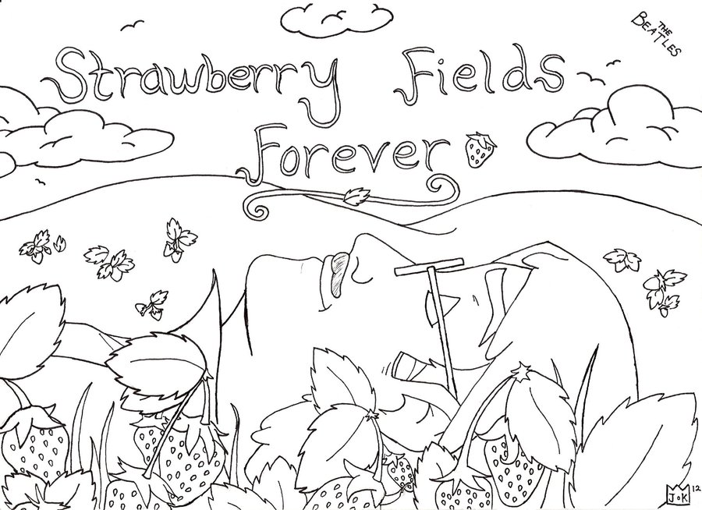Strawberry fields forever

D E D

Strawberry fields forever

**Leonard Cohen – Hallelujah**

Intro: C Am C Am

C Am

Now I've heard there was a secret chord

C Am

That David played and it pleased the Lord

F G C G

But you don't really care for music, do you?

C F G

It goes like this, the fourth, the fifth,

Am F

The minor fall, the major lift,

G E F

The baffled king composing, Hallelujah.

F Am F

Hallelujah, Hallelujah, Hallelujah,

C G C G

Hallelu - jah.

C Am

Your faith was strong but you needed proof,

C Am

You saw her bathing on the roof:

F G C G

Her beauty and the moonlight overthrew you.

C F G

She tied you to a kitchen chair,

Am F

She broke your throne, and she cut your hair,

G E Am

And from your lips she drew the Hallelujah.

Hallelujah, Hallelujah, Hallelujah,

Hallelu - jah.

C Am

You say I took the name in vain,

C Am

Though I don't even know the name,

F G C G

But if I did, well really, what's it to you?

C F G

There's a blaze of light in every word,

Am F

It doesn't matter which you heard:

G E F

The holy or the broken Hallelujah.

Hallelujah, Hallelujah, Hallelujah,

Hallelu - jah.

C Am

I did my best, it wasn't much,

C Am

I couldn't feel so I tried to touch.

F G C G

I've told the truth, I didn't come to fool you.

C F G

And even though it all went wrong

Am F

I'll stand before the Lord of Song

G E F

With nothing on my tongue but Hallelujah.

Hallelujah, Hallelujah, Hallelujah,

Hallelu - jah.

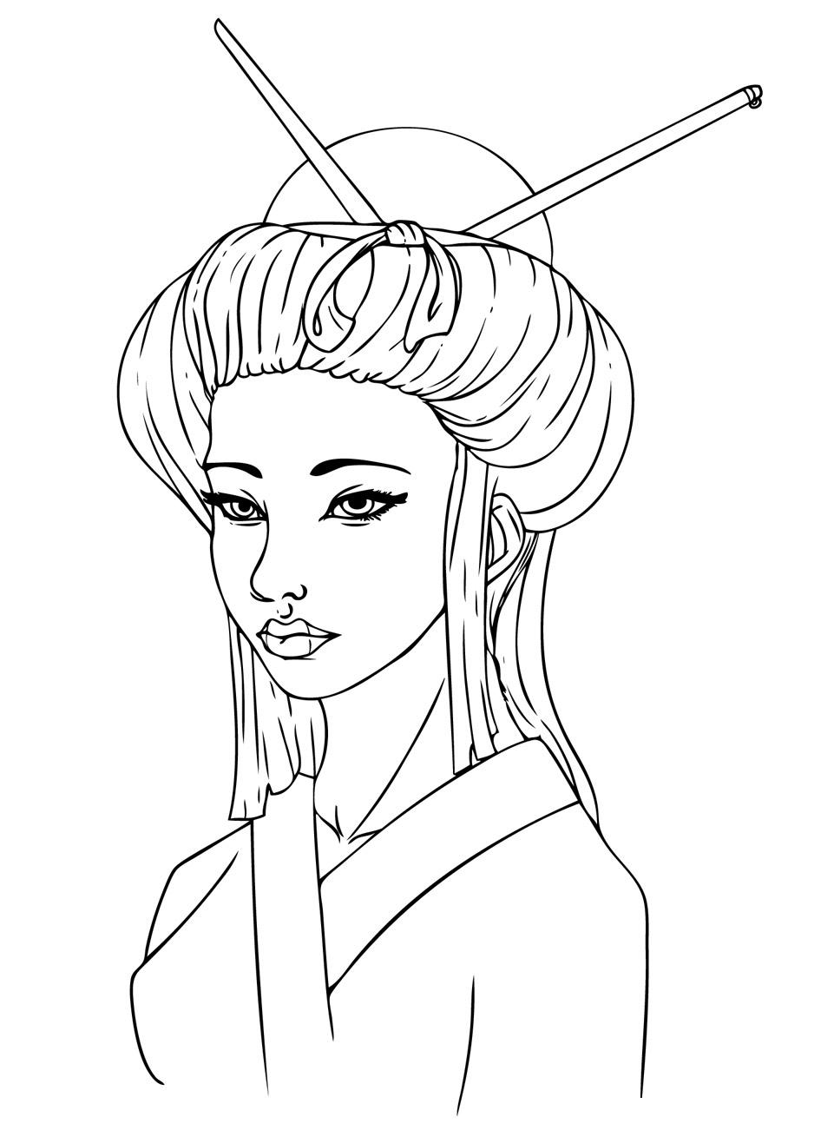**The Beatles – Julia**

D Bm7 F#m7

Half of what I say is meaning less

D Bm7 F#m7 A7

But I say it just to reach you Julia

D Bm7 Am Am7 B7 Gm7(9) Gm7

Julia, Julia, ocean child calls me

D Bm7 F#m7 A7

So I sing a song of love, Julia

D Bm7 Am Am7 B7 Gm7(9) Gm7

Julia, seashell eyes, windy smile calls me

D Bm7 F#m7 A7 D

So I sing a song of love, Julia

BRIDGE:

C#m D

Her hair of floating sky is shimmering

Bm7 Bm6 F#m2 F#m F#m(D) F#m

Glimmering, in the sun

D Bm7 Am Am7 B7 Gm7(9) Gm7

Julia, Julia, morning moon touch me

D Bm7 F#m7 A7 D

So I sing a song of love, Julia

D Bm7 F#m

When I cannot sing my heart

D Bm7 F#m7 A7

I can only speak my mind, Julia

D Bm7 Am Am7 B7 Gm7(9) Gm7

Julia, sleeping sand, silent cloud touch me

D Bm7 F#m7 A7

So I sing a song of love, Julia

D Bm7 Am Am7 B7 Gm7(9) Gm7

Mmm ... Calls me

D Bm7 A D A D F#m7 A7 Dmaj7

So I sing a song of love for Julia, Julia, Julia

**Gustavo Cerati – Puente**

Intro:[D-Am7-C-] X4

D D2 Am7 G/B C D

Hoy te busqué en la rima que duerme

D2 Am7 G/B C

con todas las palabras.

D D2 Am7 G/B C D

Si algo callé es porque entendí todo

D2 Am7 G/B C

menos la distancia.

Em C9 D D2 F

Desordené átomos tuyos

C9 D

par hacerte aparecer

G Bm7 G A

(un día más ,un día más...)

D D2 Am7 G/B C D

Arriba el sol abajo el reflejo

D2 Am7 G/B C

de cómo estalla mi alma

D D2 Am7 G/B C D

Ya estás aquí y el paso que dimos

D2 Am7 G/B C

es causa y es efecto

Em C9 D D2 F

Cruza el amor yo cruzaré los dedos

D G Em G D G Em G

Y gracias por venir

D G Em G E E7

gracias por venir

[A D G D]

A D G D

Adorable puente

A D G D

se ha creado entre los dos.

Em C9

Cruza el amor

D D2 F

yo cruzaré los dedos

D G Em G

gracias por venir

D G Em G

D G Em G

gracias por venir

D G Em G

[D G Em G D G Em]

[G D G Em G E E7]X3

A D G D

Adorable puente...

Em A

Cruza el amor

G A Em

cruza el amor por el puente

Em A G A Em

Usa el amor, usa el amor como un puente.

**Rush – Closer to the heart**

A G D 4x

A G

And the men who hold high places,

D G A

must be the ones who start

G

To mold a new reality,

D A G

closer to the heart,

D A G

closer to the heart

A G

The blacksmith and the artist,

D G A

reflect it in their art

G

They forge their creativity,

D A G

closer to the heart,

D A G

yes, closer to the heart

A G

Philosophers and ploughmen,

D G A

each must know his part

G

To sow a new mentality,

D A G

closer to the heart,

D A G

yes, closer to the heart

A G D 4x

A G

You can be the captain,

D G A

and I will draw the chart

G

Sailing into destiny,

D A G

closer to the Heart,

D A G

closer to the Heart,

D A G

well, closer to the Heart, yeah

D A G

closer to the Heart 2x

**No te va gustar – Clara**

1 Bm F# Bm D A D D A G (Un golpe por acorde)

Que lindo que era verlos caminando, un alma sola dividida en dos,

F# Bm G F#

la orilla de ese mar los encantaba, quedaba todo quieto alrededor.

1 Hermosa fue la vida que llevaron, la suerte no les quiso dar un sol,

curioso es que su risa iluminaba, hasta el dia que ese mal se la llevo.

2 D A G A D D A G

Se queda con su foto en un rincon y sueña encontrarla arriba,

F# Bm G F#

escucha susurrar un disco viejo, que su clara una vez le regalo.

1 El sigue con su vida recortada, sin clara fue como una vida sin color,

la imagen de sus ratos mas felices, hasta ahora siguen siendo su motor.

Se queda con su foto en un rincon y sueña encontrarla arriba,

escucha susurrar un disco viejo, que su clara una vez le regalo.

Se queda con su foto en un rincon y sueña encontrarla arriba,

escucha susurrar un disco viejo, que su clara una vez le regalo.

Bm Bm/A G F#

La sueña,

La escucha,

la espera,

y sueña.

Se queda con su foto en un rincon y sueña encontrarla arriba,

escucha susurrar un disco viejo, que su clara una vez le regalo.

2 La lleva bien pegada al corazon, se alegra se nunca despedirla,

G F# Bm

pero no va bajo la vida caminando, porque sabe que era hermoso entre los dos,

porque sabe que era hermoso entre los dos, porque sabe que era hermoso.

**La Renga – Balada del Diablo y la muerte**

MIm SOL

Estaba el diablo mal parado

RE LA

en la esquina de mi barrio

MIm SOL

Ahí donde dobla el viento

RE LA

y se cruzan los atajos.

MIm SOL

Al lado de el estaba la muerte

RE LA

con una botella en la mano,

MIm SOL

me miraban de reojo

RE LA

y se reían por lo bajo.

MIm SOL

Y yo que esperaba no se a quien

RE LA

al otro lado de la calle del otoño

MIm SOL

una noche de bufanda

RE LA

que me encontró desvelado

MIm SOL

entre dientes, oí a la muerte

RE LA SI

que decía, que decía así:

LA DO

Cuantas veces se abra escapado

SOL RE

como laucha por tirante

LA DO

y esta noche que no cuesta nada,

SOL RE

ni siquiera fatigarme

LA DO

podemos llevarnos un cordero

SOL RE LA

con solo cruzar la calle

MIm SOL

Yo me escondí tras la niebla

RE LA

y mire al infinito

MIm SOL

a ver si llegaba ese

RE LA

que nunca iba a venir.

MIm SOL

Estaba el diablo mal parado

RE LA

en la esquina de mi barrio,

MIm SOL

al lado de el estaba la muerte

RE LA

con una botella en la mano.

MIm SOL

Y temblando como una hoja

RE LA

me cruce para encararlos

MIm SOL

y le dije, me parece que esta vez

RE LA

me dejaron bien plantado

MIm SOL

Les pedí fuego y del bolsillo

RE LA

saque una rama pa´convidarlos

MIm SOL

Y bajo un árbol del otoño

RE LA

nos quedamos chamullando.

MIm SOL

Me contaron de sus vidas,

RE LA

sus triunfos y sus fracasos

MIm SOL

de que el mundo estaba loco

RE LA

y hasta el cielo fue comprado:

MIm SOL

y mas miedo que ellos dos

RE LA - SI

me daba el propio ser humano

LA DO

y yo ya no esperaba a nadie

SOL RE

y entre las risas del aquelarre

LA DO

el diablo y la muerte

SOL RE

se me fueron amigando.

LA DO

Ahí donde dobla el viento

SOL RE

y se cruzan los atajos.

LA DO

Ahí donde brinda la vida

SOL RE

en la esquina de mi barrio.

**Andrés Calamaro – Algún lugar encontraré**

G C D G G7

Estoy cansado de buscar

C D G G7

algún lugar encontrare

C D Dsus4

estoy mal herido

G B7 Em

estuve sin saber que hacer

C D G G7

en algún lugar te espero.

C D G G7

Estoy cansado de esperar

C D G G7

pero igual igual no tengo a donde ir

C D Dsus4

Ayer la tormenta

G B7 Em

casi me rompe el corazón

C D G G7

pero igual te quiero

C D B7

En algún lugar

Em Bm

el tiempo y la distancia ya no existen para mi

Em Bm

lo deje todo aunque todo lo recuerdo muy bien

C Ginv Am A7 D

y a fuerza de partir voy a saber lo que es volver y volver.

Volver...

Un ángel me vino a buscar

igual igual no 1o quiero seguir

me dice 1a gente

que deje de pensar así

pero igual te espero

en algún lugar te espero

Perdí noción del tiempo y el 1ugar

no se ni donde tengo la nariz

será que las cosas

no vuelven al mismo lugar

pero igual te espero

en algún lugar te espero

Será que las cosas no vuelven al mismo lugar

pero igual algún lugar encontrare pero igual igual no tengo a donde ir

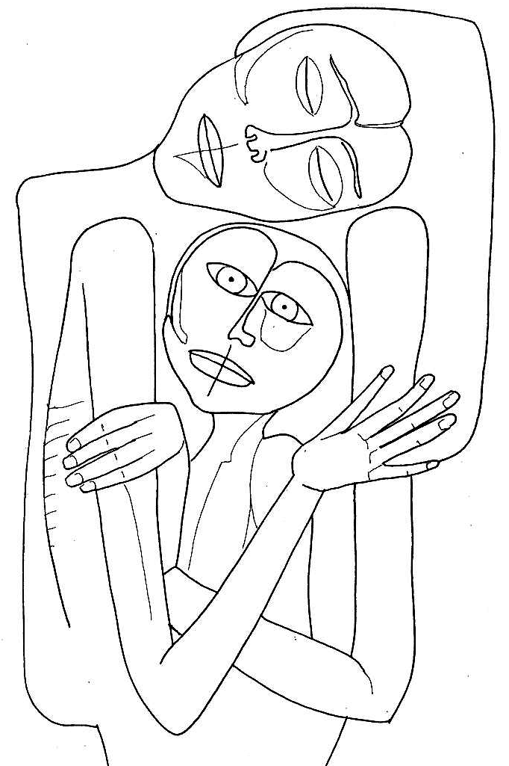

**Café Tacuba – Eres**

Intro X3

Am, C, E, E7

Am C E E7 Am

Eres, lo que mas quiero en este mundo eso eres,

C E E7 Dm D9 Dm D9

mi pensamiento más profundo también eres,

E7 Am C E E7

tan solo dime lo que hago aquí me tienes.

Am C E E7 Am C

Eres, cuando despierto lo primero eso eres,

E E7 Dm D9 Dm D9

lo que a mi vida le hace falta si no vienes,

E7 Am C E E7

la mujer preciosa que en mi mente habita hoy.

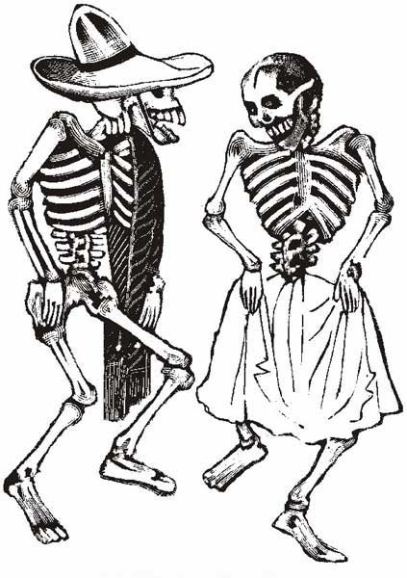

Dm

que mas puedo decirte

G

talvez puedo mentirte

E7 A7

sin razon

Dm

pero lo que hoy siento

G

es que sin ti estoy

E7 E

muerto pues eres

lo que más quiero

en este mundo eso eres

**Am

Eres, el tiempo que comparto eso eres,

lo que la gente promete cuando se quiere,

mi salvación, mi esperanza y mi fe.

Am C E E7 Am C

Soy, el que quererte quiere como nadie soy,

E E7 Dm D9 Dm D9

el que te llevaría el sustento día a día día, día,

E7 Am C E E7

el que por ti daría la vida ese soy.

Dm

aqui estoy a tu lado

G

y espero aqui sentado

E7 A7

hasta el final

Dm

no te has imaginado

G

lo que por ti he esperado

E7 E

pues eres

lo que yo amo

en este mundo

Am C E E7 Am C

cada minuto en lo que pienso eso eres...

E E7 Am C E E7 Am C E E7 Am

lo que más cuido en este mundo eso eres...

**Joaquin Sabina – Pacto entre caballeros**

INTRO: RE

RE MI7

VOZ 1: No pasaba de los veinte el mayor de los tres chicos

SOl RE

que vinieron a atracarme el mes pasado.

RE MI7

Subvenciónanos un pico y no te hagas el valiente

SOL RE

que me pongo muy nervioso si me enfado.'

LA SOL

CAMBIO: Me pillaron diez quinientas y un peluco marca Omega

SIm LA SOL

con un pincho de cocina en la garganta,

FA# SIm

pero el bizco se dio cuenta y me dijo -'hostias, colega,

MI MI7 LA

te pareces al Sabina ese que canta.'

RE MI7

ESTRIB: Era un noche cualquiera, puede ser que fuera trece,

SOL LA RE

¿qué más da? pudiera ser que fuera martes.

DO# RE SI

Sólo se que algunas veces cuando menos te lo esperas

SOl LA RE

el diablo va y se pone de tu parte.

VOZ 2:-'Este encuentro hay que mojarlo con jarabe de litrona,

compañeros antes de que cante el gallo'-

-'tranqui, tronco, perdona, y un trago pa celebrarlo'-

los tres iban hasta el culo de caballo.

CAMBIO : A una barra americana me llevaron por la cara,

no dejaron que pagara ni una ronda,

contrataron tres fulanas pero a mi me reservaban

los encantos de Panchita la cachonda'.

ESTRIB: Nos pusimos como motos, con la birra y los canutos

se cortaron de meterse algo más fuerte;

nos hicimos unas fotos de cabina en tres minutos...,

parecemos la cuadrilla de la muerte.

IMPROV: RE MI7 SOL LA RE

VOZ 3: Protegidos por la luna cogieron prestado un coche,

me dejaron en mi queli y se borraron

por las venas de la noche -'enróllate y haznos una de las

coplas guapa de la tuyas'- me gritaron.

CAMBIO: Me devolvieron intacto, con un guiño mi dinero,

la cartera, la cadena y el reloj;

yo, que siempre cumplo un pacto cuando es entre caballeros,

les tenía que escribir un rock and roll. “como este”

ESTRIB: Hoy venía en el diario el careto del más alto,

no lo había vuelto a ver desde aquel día;

escapaban del asalto al chalét de un millonario

y en la puerta le esperó la policía.

RE

Mucha, mucha policía...

MI7

Mucha , mucha policia

SOL LA RE

Mucha mucha policia

**Luis Eduardo Aute – Pongamos que hablo de Joaquin**

Intro: LA, LAsus4, LA, LAsus4, LA,

A Asus4 /A

Degenerado y mujeriego

A Asus4/A

Con cierto aspecto de faquir

Bm

Anda arrastrando su esqueleto

E A

Por las entrañas de Madrid

Aunque andaluz de fin de siglo

Universal quiero decir

No sé que tiene de rabino

Cuando lo miro de perfil

Amigo de causas perdidas

Desde aquel mayo de parís

No tiene más filosofía

Que “el vive a tope hasta morir”

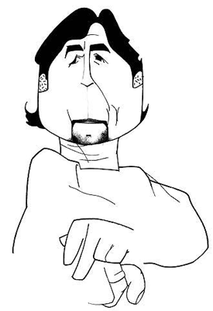

Medio profeta medio kinki

El (Lupe ne) y su pedigrí

Un tinto y una buena titi

Le bastan para resistir

Tirando a zurdo en sus ideas

Por donde escora vacunín

Dice que abajo las banderas

Y arriba la lluvia de abril

El perdedor es su universo

Aunque desea ser feliz

Y aún hay quién dice que está cuerdo

Pongamos que hablo de Joaquín.

**Joaquin Sabina – Por el boulevard de los sueños rotos**

FA DO SIb

En el bulevar de los sueños rotos

FA

Vive una dama de poncho rojo

DO SIb

Pelo de plata y carne morena

FA

Mestiza ardiente de lengua libre

LAm SOLm

Gata valiente de piel de tigre

DO FA

Con voz de rayo de luna llena

Por el boulevard de los sueños rotos

Pasan de largo los terremotos

Y hay un tequila por cada duda

Cuando Agustín se sienta al piano

Diego Rivera lápiz en mano

Dibuja a Frida Kahlo desnuda.

DOm SIb

Se escapo de una cárcel de amor

FA DO

De un delirio de alcohol, de mil noches en vela

SIb FA

Se dejó el corazón en Madrid

DO FA

Quien supiera reír como llora Chavela

Por el boulevard de los sueños rotos

Desconsolados van los devotos

De San Antonio pidiendo besos

Ponme la mano aquí macolina

Rezan los fieles por las cantinas

Paloma blanca de los excesos

Por el boulevard de los sueños rotos

Moja una lágrima antiguas fotos

Y una canción se burla del miedo

Las amarguras no son amargas

Cuando las canta Chavela Vargas

Y las escribe un tal José Alfredo

Se escapo de una cárcel de amor

De un delirio de alcohol, de mil noches en vela

Se dejó el corazón en Madrid

Quien supiera reír como llora Chavela

Las amarguras no son amargas

Cuando las canta Chavela Vargas

Y las escribe un tal José Alfredo

Se escapo de una cárcel de amor

De un delirio de alcohol, de mil noches en vela

Se dejó el corazón en Madrid

Quien supiera reír como llora Chavela

FA DO FA

Por el bulevar de los sueños rotos.

**Joaquin Sabina – 19 días y 500 noches**

E

Lo nuestro duró,

Edim F#m

lo que duran dos peces de hielo, en un whisky on the rocks,

B7

en vez de fingir,

F#m B7 E

o estrecharme una copa de celos, le dio por reír.

E

De pronto me vi,

E7 A

como un perro de nadie ladrando, a las puertas del cielo.

Am E

Me dejó un neceser con agravios,

C#7 F#m B7 E Riff 1

la miel en los labios y escarcha en el pelo.

Tenían razón,

mis amantes en eso de que antes, el malo era yo,

con una excepción:

esta vez, yo quería quererla querer, y ella no.

Así que se fue,

me dejó el corazón en los huesos y yo de rodillas.

Desde el taxi, y haciendo un exceso,

me tiró dos besos, uno por mejilla.

Riff 1

CORO 1 B7

A G--1-2-3-4----------

Y regresé D----------1-2-3-4--

a la maldición del cajón sin su ropa,

a la perdición de los bares de copas,

a las cenicientas, de saldo y esquina,

y por esas ventas del fino Laina,

pagando las cuentas de gente sin alma,

E

que pierde la calma con la cocaína,

B7 F#m B7

volviéndome loco, derrochando la bolsa y la vida

E E7

la fui poco a poco, dando por perdida.

CORO 2

Y eso que yo,

paro no agobiar con flores a María,

para no asediarla con mi antología

de sábanas frías y alcobas vacías,

para no comprarla con bisutería,

ni ser el fantoche que va en romería,

con la cofradía del Santo Reproche,

tanto la quería, que tardé en aprender a olvidarla,

19 días, y 500 noches. Riff 1

Dijo: hola y adiós,

y el portazo sonó como un signo de interrogación,

sospecho que así,

se vengaba a través del olvido, cupido de mí.

No, no pido perdón,

¿para qué? si me va a perdonar, porque ya no le importa,

siempre tuvo la frente muy alta,

la lengua muy larga, y la falda muy corta.

CORO 3

Me abandonó,

como se abandonan los zapatos viejos,

destrozó el cristal de mis gafas de lejos,

sacó del espejo su vivo retrato,

y fui tan torero por los callejones del juego y el vino,

que ayer el portero me echó del casino de Torrelodones,

qué pena tan grande, negaría el Santo Sacramento,

en el mismo momento, que ella me lo mande.

**Joaquin Sabina – ¿Quién me ha robado el mes de Abril?**

INTRO: LAm DO SOL LAm7 DO SOL

DO SIm LAm SOL RE (RE7)

SOL

VOZ 1; En la posada del fracaso

FA

Donde no hay consuelo ni ascensor

DO SOL

El desamparo y la humedad comparten colchón

MIm FA DO

Y cuando por la calle pasa la vida como un huracán

SIm7

El hombre del traje gris

LAm (LAm SI) DO

saca un sucio calendario de bolsillo Y grita

SOL RE DO

ESTRIB; Quien me ha robado el mes de Abril

SOL RE DO (RE)

¿Cómo pudo sucederme a mi? Pero

SOL RE DO

¿Quién me ha robado el mes de Abril?

SIm7 LAm

Lo guardaba en el cajón

DO RE

donde guardo el corazón.

VOZ 2: La chica de BUP casi todas las asignaturas suspendio

El curso que preñada aquel chaval la dejo

Y cuando en la pizarra pasa lista el profe de latin

Lagrimas de desamor ruedan por la pagina del block

Y en el escribe

ESTRIB: (dos primeras lineas punteada a guitarra)

VOZ; El marido de mi madre que en el ultimo tren se largo

Con una peluquera veinte años menor

Y cuando exhiben esas risas de Instamatic en Paris

Desolada en un sillon se marchita viendo Falcon Crest

Mi vieja y piensa

**Luis Eduardo Aute – Prefiero Amar**

C F

Me dice el corazón, que no soy de este planeta,

G C

que caí de algún cometa fuera de circulación.

F G Am

O acaso sea un clon, de algo así como un salvaje,

F Dm

que articula algún lenguaje de una extraña dimensión.

G

Porque sucede...

C G

Que entre la fe y la felonía, la herencia y herejía

Am G

a jaula y la jauría, entre morir o matar

F C G Am

Prefiero amor, amar, prefiero amar, prefiero amar,

F C

prefiero amor, amar.

C F

También pudiera ser, que me esté volviendo loco,

G C

porque me pegó el si loco de la levedad del ser.

F G Am

y que le voy a hacer, si me falla alguna pieza,

F Dm

por creer que la belleza no se rinde ante el poder.

G

Y así sucede...

C

Que entre la fe y la felonía...

C F

Y puestos a elegir, entre el oro y el parnaso,

G C

yo me pido ser payaso, mago acróbata o faquir.

F G Am

O acaso un elixir, con orgiásticas burbujas,

F Dm

o la bola de las brujas donde sueña el porvenir.

G

Porque sucede...

**Fito Paez – 11 y 6**

G F#m7(b5) B7

En un cafe se vieron por casualidad

Em Em7 A7

cansados en el alma de tanto andar

Cm7 Gadd9 Am7 Dsus4

ella tenía un clavel en mano.

G F#m7(b5) B7

El se acerco, le pregunto si andaba bien

Em Em7 A7

llegaba a la ventana en puntas de pie

Am7 Dsus4 G7

y la llevo a caminar por Corrientes

Cadd9 Bm7 Em7 G7 Cadd9 Bm7 Em7 G7

MI --- ren todos, E ---- llos solos

Cadd9 B7 Em A7

pue -- den mas que el amor

Am7 Dsus4 G7

y son mas fuertes que el Olimpo

Cadd9 Bm7 Em7 G7 Cadd9 Bm7 Em7 G7

Se escondieron en el centro

Cadd9 B7 Em A7

y en el baño de un bar

Am7 Dsus4 G7

sellaron todo con un beso.

G F#m7(b5) B7

Durante un mes vendieron rosas en La Paz

Em Em7 A7

presiento que no importaba nada mas

Cm7 Gadd9 Am7 Dsus4

y enre los dos juntaban algo.

G F#m7(b5) B7

No se por que pero jamas los volvi a ver

Em Em7 A7

el carga con 11 y ella con 6

Am7 Dsus4 G7

y si se reia, el le daba la luna.

Cadd9 Bm7 Em7 G7 Cadd9 Bm7 Em7 G7

MI --- ren todos, E ---- llos solos

Cadd9 B7 Em A7

pue -- den mas que el amor

Am7 Dsus4 G7

y son mas fuertes que el Olimpo

Cadd9 Bm7 Em7 G7 Cadd9 Bm7 Em7 G7

Se escondieron en el centro

Cadd9 B7 Em A7

y en el baño de un bar

Am7 Dsus4 G7

sellaron todo con un beso.

G F#m7(b5) B7 Em Em7 A7

uh, uh uh, uh, uh, uh.......

C7 C G Em C7

ah, ah......

(G - C - D - C) X4

Final: G - C - D - C Gmaj7.

trecillos X4 tiempos

trecillos: (la-sol#-fa)

(MI-RE-DO)

**Fito Paez – Tema de Piluso**

Asus4-A D Esus4-E

Cer ca, Rosario siempre estu vo

Asus4-A D Esus4-E

cerca, tu vida siempre estu vo

Asus4-A Esus4-E

cerca, y esto es verdad.

Vida, tu vida fue una hermosa vida

tu vida transformó la mía

y esto es verdad.

F#m E A

Y la vida como viene, va

F#m Esus4 E A

no hay merienda si no hay ca pi t n.

Tanto, salimos por las calles tanto

bebimos en los bares santos

de la verdad.

Y algo, me dice que perdimos algo

perdimos y ganamos algo

algo en verdad.

Y la vida como viene va

no hay merienda si no hay capitán

Cmaj7 B7sus4 E7sus4-E7

Nada nos deja m s en soledad

G D/F# Esus4-E7

que la alegría si se va.

Volar, volar, volar, volar, volar

cómo es Alberto volar al m s all .

Tira, la soga de tu cuello

tira, la soga de mi cuello

tira, y eso es verdad.

**Carlos Jobim - Desafinado**

**D7M(9)** **E7(9)**

Se você disser que eu desafino amor

**Em7(9)** **A7(13)** **F#m7(b5)** **B7(b9)**

Saiba que isso em mim provoca imensa dor

**Em7(9)** **F#7(b13)** **B7M** **B7(b9)**

Só privilegiados têm ouvido igual ao seu

**E7(9)** **Eb7M/G** **Eb7M**

Eu possuo apenas o que Deus me deu

**D7M** **D7M(9)** **E7(9)**

Se você insiste em classificar

**Em7(9)** **Bº/F** **F#m7(b5)** F#º

Meu comportamento de anti-musical

**Em7(9)** **F#7(b13)** **Bm7** **C#7**

Eu mesmo mentindo devo argumentar

**F#7M** **F7(b13)** **E7(13)** **A7(13)**

Que isto é bossa-nova, isto é muito natural

**F#7M** **Gº** **G#m7** **C#7(b9)**

O que você não sabe nem sequer pressente

**F#7M** **F#m6** **A#º** **G7(b5)**

É que os desafinados também têm um coração

**A7M** **Bº** **Bm7** **E7(9)**

Fotografei você na minha Roleiflex

**Em7(9)** **Cm6** **E7(9)** **A7(b13)**

Revelou-se a sua enorme ingratidão

**D7M(9)** **E7(9)**

Só não poderá falar assim do meu amor

**Em7(9)** **A7(13)** **F#m7(b5)** **B7(b9)**

Este é o maior que você pode encontrar

**G7M** **Gm6** **F#m7** **Fº**

Você com sua música esqueceu o principal

**E7(9)**

Que no peito dos desafinados

**Eb7M** **Eb7M(9)**

No fundo do peito bate calado

**E7(9)** **A7(13)**

Que no peito dos desafinados

**D7M(9)** **D6** **C7M** **D7M(9)** **C7M** **D6**

Também bate um coração

**Divididos – Pepe Lui**

RE SIm

Va Pepe Lui

SOL RE SIm SOL

por la estacion Eduardo VI

RE SIm SOL

va Pepe Lui

RE SIm

con bocho e' radiograbador

A)

la suspension

que el pelo pide al caminar

resortes de un andar

clavado en los setenta

B)

FA# SOL

Dos de cristal en la bolsa

FA# SOL

más rapido que un rayo

FA# SOL

un mundo en miniaturas

FA# SOL

revistas de rock

SOL RE SIm

pero de rock nacional

SOL RE SIm

Uuuuuu uuuuuuu uuuuu

A)

Rey de ping-pong

pero mas rey

es del pom-pom

el sapo ahi en su latita de Nesquik

un artesano

hasta en su manera de mirar

B)

Aquel mueble de su vieja

cajones de los misterios

melodias de pescado

siempre sonaran

en lo del flaco Pepe Lui

uuuuuuuuuuuuuuuuuuuuuu

en lo del flaco Pepe Lui

uuuuuuuuuuuuuuuuuuuuuu

en lo del flaco Pepe Lui

**Divididos – Como un cuento**

Em Am

Como un cuento

Em B7

veo la gente caer

Em Am Em B7

en esa lluvia que lavo ese mar

Como un cuento

de una historia mas

de almas enamorando el final

F#m Bm D A Asus4 A

Nunca te vi baldear el corazón

F#m Bm D A Asus4 A

un Chalchalero no es un Rolling Stone

Bm F#m

debe haber un gran error

Bm F#m

yo no lo sé

Bm F#m G

debe haber un gran error, siiii

Em Am

de secretos

Em B7

y clandestinidad

Em Am Em B7

doble vida de un ser o no ser

nunca es el tiempo

que va a venir

y una bala con visa en la paz

Nunca te vi baldear el corazón

un Chalchalero no es un Rolling Stone

debe haber un gran error

yo no lo sé

debe haber un gran error, si

Como un cuento

veo la gente caer

en esa lluvia que lavo ese mar

Como un cuento

de una historia mas

de almas enamorando el final

Nunca te vi baldear el corazón

un chalchalero no es un rolling stone

debe haber un gran error

yo no lo sé

debe haber un gran error, si..

**Divididos – Cielito Lindo**

G

Ese lunar que tienes

D

cielito lindo junto a tu boca

no se lo des a nadie

G

cielito lindo a mi me toca

G

Ese lunar que tines

D

cielito lindo junto a tu boca

no se lo des a nadie

G

cielito lindo a mi me toca

Estibillo:

G C D G

Ay, ay, ay, ay canta y no llores

C

por que cantando se alegran

D G

cielito lindo los corazones

G5 C5 D5 G5

Ay, ay, ay, ay canta y no llores

C5

por que cantando se alegran

D5 G5

cielito lindo los corazones

¡1, 2, 3.... 1, 2, 3, va....!

G5 C5 D5 G5

Ay, ay, ay, ay canta y no llores

C5

por que cantando se alegran

B5 C5 C#5 G

cieeeeee liiiii to lindo los corazones

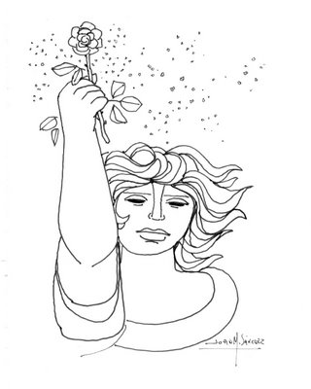

**Divididos – Spaghetti del rock**

E E/D# E/C# E/B LA SI

Pistones de un curioso motor de humanidad

E E/D# E/C# E/B LA SI

resortes viejos de este amor que va.

E E/D# E/C# E/B LA SI

Me - moria hostil de un tiempo de paz sin paz.

E E/D# E/C# E/B LA SI

Na - rices frías de una noche atrás

A B

Besos por celular,

A B

las momias de este amor

A B E

piden el actor de lo que fui

E E/D# E/C# E/B LA SI

Pan - talla de la muerte y de la canción

E E/D# E/C# E/B LA SI

Pro - yecto de un nuevo spaghetti del rock

A B A B

Ciclope de cristal, devora ambición

A B E

vomita modelos de ficción

E E/D# C#m F# A Am B

Rem mon- tar el barrilete en esta tempestad

C#m F#

sólo hará entender

A G#

que ayer no es hoy

A G#

que hoy es hoy,

A B A E

que no soy actor de lo que fui

e-|----------------------|-

B-|----------------------|-

G-|----------------------|-

D-|----------------------|-

A-|--11---9--11--9--7----|-

E-|----------------------|-

SOLO: E-C#m-A-B7-E-C#m-A-B7

A B

Besos por celular,

A B

las momias de este amor

A B E

piden el actor de lo que fui

E E/D# C#m F# A Am B

Rem mon- tar el barrilete en esta tempestad

C#m F#

sólo hará entender

A G#

que ayer no es hoy

A G#

que hoy es hoy,

A B A E

Y que no soy actor de lo que fui

e-|----------------------|-

B-|----------------------|-

G-|----------------------|-

D-|----------------------|-

A-|--11---9--11--9--7----|-

E-|----------------------|-

**Violeta Parra – Arriba quemando el sol**

A

1-Cuando fui para la pampa

llevaba mi corazón

Em

contento como un chirigüe,

A

pero allá se me murió,

primero perdí las plumas

y luego perdí la voz,

Em A

y arriba quemando el sol.

1-Cuando vide los mineros

dentro de su habitación

me dije: mejor habita

en su concha el caracol,

o a la sombra de las leyes

el refinado ladrón,

y arriba quemando el sol.

1-Las hileras de casuchas,

frente a frente, si, señor,

las hileras de mujeres

frente al único pilón,

cada una con su balde

y su cara de aflicción,

y arriba quemando el sol.

1-Fuimos a la pulpería

para comprar la ración,

veinte artículos no cuentan

LA REbaja de rigor,

con la canasta vacía

volvimos a la pensión,

y arriba quemando el sol.

1-Zona seca de la pampa

escrito en un cartelón,

sin embargo, van y vienen

las botellas de licor,

claro que no son del pobre,

contrabando o qué sé yo,

y arriba quemando el sol.

1-Paso por un pueblo muerto

se me nubla el corazón,

aunque donde habita gente

la muerte es mucho peor,

enterraron la justicia,

enterraron la razón,

y arriba quemando el sol.

1-Si alguien dice que yo sueño

cuentos de ponderación,

digo que esto pasa en Chuqui

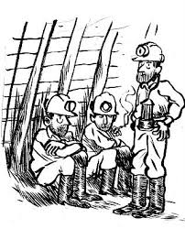pero en Santa Juana es peor,

el minero ya no sabe

lo que vale su sudor,

y arriba quemando el sol.

1-Me volví para Santiago

sin comprender el color

con que pintan la noticia

cuando el pobre dice no,

abajo, la noche oscura,

oro, salitre y carbón,

y arriba quemando el sol.

**Joan Manuel Serrat – Aquellas pequeñas cosas**

Intro:

Amaj7 Amaj7(13) Amaj7 Amaj7(13)

e----------0--2-----0-----------------0-2-/

B-------2--------------2-----------2------/

G----1-----------1--------1-----1---------/

D-----------------------------------------/

A-0-----------0--------------0----------0-/

E-----------------------------------------/

Bm E7

Uno se cree que los mató

Amaj7 Amaj7(13)

el tiempo y la ausencia,

Bm E7

pero su tren vendió boleto

Amaj7 Amaj7(13) A7

de ida y vuelta.

D Dm

Son aquellas pequeñas cosas

Amaj7 F#m

que nos dejó un tiempo de rosas

Bm E7

en un rincón, en un papel

Amaj7 Amaj7(13)

o en un cajón.

Como un ladrón te acechan

detrás de la puerta;

te tienen tan a su merced

como hojas muertas

que el viento arrastra allá o aquí

que te sonríen tristes y

nos hacen que lloremos

cuando nadie nos ve.

Que el viento arrastra allá o aquí...

**Joan Manuel Serrat – Tu nombre me sabe a hierba**

G Bm

Porque te quiero a ti, porque te quiero,

C D G

cerré mi puerta una mañana y eché a andar.

Bm

Porque te quiero a ti, porque te quiero,

C D G

dejé los montes y me vine al mar.

C G

TU NOMBRE ME SABE A HIERBA

Em

DE LA QUE CRECE EN EL VALLE

C D G

A GOLPES DE SOL Y DE AGUA.

C G

TU NOMBRE ME LLEVA ATADO

Em

EN UN PLIEGUE DE TU TALLE

C D G

Y EN EL BIES DE TU ENAGUA.

Porque te quiero a ti, porque te quiero,

aunque estás lejos yo te siento a flor de piel.

Porque te quiero a ti, porque te quiero,

se hace más corto el camino aquel.

Porque te quiero a ti, porque te quiero,

mi voz se rompe como el cielo al clarear.

Porque te quiero a ti, porque te quiero,

dejo esos montes y me vengo al mar.

G7 C G

La ra la la la, la la la,

Em C

LA LA, LA LA LA LA,

D G C G

la ra la la la.

**Joan Manuel Serrat – Cada loco con su tema**

A D/A E/A A

Cada loco, con su tema

D Bm7 D/E A D/A

contra gustos, no hay disputas

A A7 D Bm7

Artefactos, bestias, hombres y mujeres

E/G# E A

cada uno es como es

E C#m7 E/D D/E A D/A

cada quien es cada cual

A D/A E/A A

y baja las escaleras como quiere

D

Pero puestos a escoger

A C#7 F#m

soy partidario de las voces de la calle

A7 D

m s que del diccionario

Bm7 E A

me privan m s los barrios que el centro de la ciudad

C#7 F#m A/E D

y los artesanos m s que la factor¡a

Bm7 D/E E A

la raz¢n que la fuerza el instinto que la urbanidad

B/A F E

y un sioux m s que el S‚ptimo de Caballer¡ - a

A C#7

Prefiero los caminos a las fronteras

F#m Em A Dsus4 D

y una mariposa al Rockefeller Center

D/E C#m7 A D/E A

y al farero de Capdepera al vig¡a de occidente

A D/A

Prefiero querer a poder, palpar a pisar

Bm7 E7 A

ganar a perder, besar a re¤ir

D B7sus4 B7 F E

bailar a desfilar y disfrutar a medir

A D/A

Prefiero volar a correr, hacer a pensar

E A

amar a querer, tomar a pedir

Bm7

que antes que nada soy

E A D/A E/A

partidario de vivir

Cada loco, con su tema

contra gustos, no hay disputas

Artefactos, bestias, hombres y mujeres

cada uno es como es

cada quien es cada cual

y baja las escaleras como quiere

Pero puestos a escoger prefiero

un buen polvo a un rapapolvo

y un bombero a un bombardero

crecer a sentar cabeza

prefiero la carne al metal

y las ventanas a las ventanillas

un lunar de tu cara a la pinacoteca nacional

y la revoluci¢n a las pesadillas

Prefiero el tiempo al oro, la vida al sue¤o

el perro al collar, las nueces al ruido

y al sabio por conocer, a los locos conocidos

Prefiero querer a poder, palpar a pisar

ganar a perder, besar a re¤ir

bailar a desfilar y disfrutar a medir

Prefiero volar a correr, hacer a pensar

amar a querer, tomar a pedir

que antes que nada soy

partidario de vivir

**Joan Manuel Serrat – Para la libertad**

D F#m G A

Para la libertad, sangro, lucho, pervivo

D D7 G A

para la libertad, mis ojos y mis manos,

Bm E7 A

como un árbol carnal generoso y cautivo

D

doy a los cirujanos.

D F#m G A

Para la libertad, siento más corazones

D D7 G A

que arenas en mi pecho dan espumas mis venas,

Bm E7 G

y entró en los hospitales y entro en los algodones

A

como en las aves azucenas.

D F#m G A

Porque donde unas cuencas vacías amanezcan

G F#m Em D

ella pondrá dos piedras de futura mirada,

F G

y hará que nuevos brazos y nuevas piernas

A Bm E7 A

crezcan en la carne tallada.

D F#m G A

Retoñarán aladas de savia sin otoño

G D Em D

reliquías de mi cuerpo que pierdo en cada herida,

F G A

porque soy como el árbol talado, que retoño

Bm E7 A G A D

aun tengo la vida, aun tengo la vida.

**Joan Manuel Serrat – Fiesta**

Intro G C G (4)

G C G

Gloria a Dios en las alturas

C G

recogieron la basuras

C G

de mi calle ayer a oscuras

D9 D

y hoy sembrada de bombillas.

C D G

Y colgaron de un cordel

B7 Em

de esquina a esquina un cartel

G7 C

y banderas de papel

D G C G C G

verdes rojas y amarillas.

Y al darles el sol la espalda

revolotean las faldas

bajo un manto de guirnaldas

para que el cielo no vea.

En la noche de San Juan

como comparten su pan

su mujer y su gabán

gentes de cien mil raleas.

PRE 1

C C/B

Apurad,

Am7 D7 G D/F# Em

que ahí os espero si queréis venir,

Em7 C

pues cae la noche y ya se van,

A7 D D9 D

nuestras miserias a dormir.

CORO 1

G C D G

Vamos, subiendo la cuesta,

B7 Em

que arriba mi calle

D G C G C G C G C

se vistió, de fiesta.

Y hoy el noble y el villano

el prohombre y el gusano

bailan y se dan la mano

sin importarles la facha.

Juntos los encuentra el sol

a la sombra de un farol

empapados en alcohol

magreando a una muchacha.

Y con la resaca a cuestas

vuelve el pobre a su pobreza

vuelve el rico a su riqueza

y el señor cura a sus misas.

Se despertó el bien y el mal

la zorra pobre al portal

la zorra rica al rosal

y el avaro a las divisas.

PRE 2

Se acabó,

el sol nos dice que llegó el final,

por una noche se olvidó,

que cada uno es cada cual.

CORO 2

Vamos bajando la cuesta,

que arriba en mi calle,

se acabó la fiesta.

**Alfredo Zitarrosa – Doña Soledad**

SI7 MI

Mire Doña Soledad, póngase un poco a pensar

SI7 MI SI7 MI

Doña Soledad, cuántas personas habrá que la conozcan de verdad

SI7 MI (*)

Yo la ví en el almacén, peleando por un veintén

SI7 MI SI7 MI

Doña Soledad, y otros dicen haga el bien, háganlo sin mirar a quién.

Cuantos veintenes tendrá sin la generosidad

Doña Soledad, con los que pueda comprar el pan y el vino nada más.

La carne y la sangre son de propiedad del patrón

Doña Soledad,cuando Cristo dijo no usted sabe bien lo que pasó.

Mire Doña Soledad, yo le converso de más

Doña Soledad, y usted para conversar hubiera querido estudiar.

Cierto que quiso querer, pero no pudo poder

Doña Soledad, porque antes de ser mujer ya tuvo que ir a trabajar.

Mire Doña Soledad, póngase un poco a pensar

Doña Soledad, que es lo que quieren decir con eso de la libertad.

Usted se puede morir,eso es cuestión de salud

pero no quiera saber lo que cuesta un ataud.

MI SI7 MI

Doña Soledad hay que trabajar, pero hay que pensar

SI7 MI SI7

no se vaya a morir, la van a enterrar Doña Soledad

MI SI7 MI

hay que trabajar, pero hay que pensar, Doña Soledad. 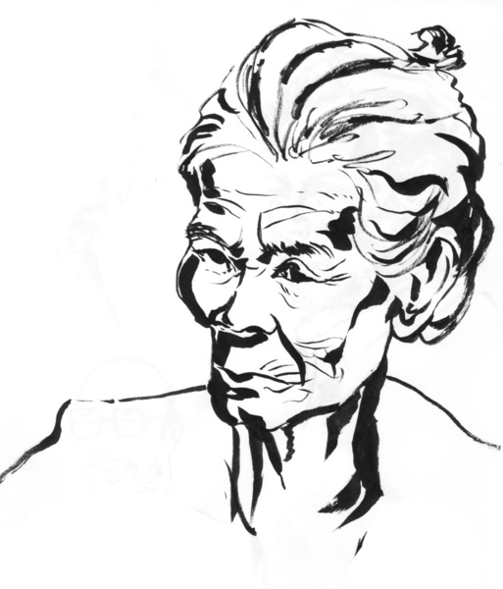

**Duo Salteño – Doña Ubenza**

MI LA SOL#m

Ando llorando pa´adentro

LA SI7 MI

aunque me ria pa´afuera

MI LA FA#m

asi tengo yo que vivir

LA SI7 MI

esperando a que me muera.

Le doy ventaja a los vientos

porque no puedo volar

hasta que agarro mi caja

y la empiezo bagualear.

Mi raza reza que pedirá

allá en los montes de caridad

no tiene tiempo ya no da más

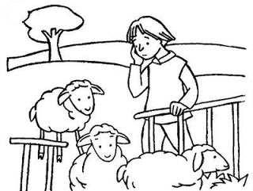reza que reza porqué será.

MI MI7 LA

Valles sonoros de pedregal

LAm MI

piedra por piedra el viento va

MI LA FA#m

borrando huellas a mi dolor

LA SI7 MI

silencio puro es mi corazón.

Me persigno por si acaso

no vaya que Dios exista

y me lleve pa'l infierno

con todas mis ovejitas.

No sé si habrá otro mundo

donde las almas suspiran

yo vivo sobre la tierra

trajinando todo el día.

Mi raza reza que pedirá

allá en los montes de caridad

no tiene tiempo ya no da más

reza que reza porqué será.

Valles sonoros de pedregal

piedra por piedra el viento va

borrando huellas a mi dolor

silencio puro es mi corazón.

**Victor Jara – Comandante Che Guevara**

Am Dm E

Aprendimos a quererte

Am Dm E

desde la histórica altura

Am Dm E

donde el sol de tu bravura

Am Dm E

le puso un cerco a la muerte.

Am Dm E

Aquí se queda la clara,

Am Dm E

la entrañable transparencia,

Am G

de tu querida presencia

Dm E

Comandante Che Guevara.

Tu mano gloriosa y fuerte

sobre la historia dispara

cuando todo Santa Clara

se despierta para verte.

Aquí se queda la clara…

Vienes quemando la brisa

con soles de primavera

para plantar la bandera

con la luz de tu sonrisa.

Aquí se queda la clara…

Tu amor revolucionario

te conduce a nueva empresa

donde esperan la firmeza

de tu brazo libertario.

Aquí se queda la clara…

Seguiremos adelante

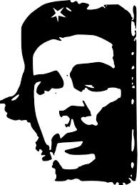como junto a ti seguimos

y con Fidel te decimos:

hasta siempre Comandante.

Aquí se queda la clara…

**Intoxicados – Homero**

E G#m

Cuando sale del trabajo, Homero viene pensando

A F#

que al bajar del colectivo, esquivara unos autos,

E G#m

cruzara la avenida, se metera en el barrio,

A F#

pasara dando saludos y monedas a unos vagos.

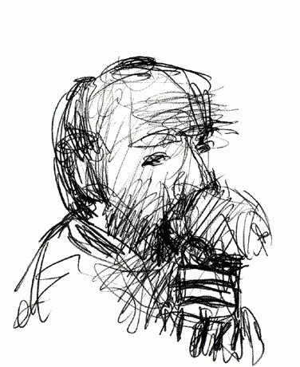E G#

Dobla en el primer pasillo

A F#

y ve que va llegando,

E G#m

y un ascensor angosto

A F#

lo lleva a la puerta del rancho.

C#m F#m

Dice que esta muy cansado

C#m F#m

y encima hoy no pagaron

C#m F#m

imposible bajarse de esta rutina

A B

y se pregunta ¿Hasta Cuando?

Se hace difícil siendo obrero hacerse cargo del pan

de tu esposa, tus hijos, del alquiler y algo mas

y poco disfrutas

sus dias pensando en como harás,

si en ese empleo no pagan y cada vez te piden mas

Que injusticia que no se valore

eficacia y responsabilidad

porque el hoy se mato pensando

y es lo mismo que uno mas.Oh uohu

Homero esta cansado,

come y se quiere acostar

vuelve amanecer y entre diario mate

se pregunta ¿Cuanto mas?

Y es asi,

la vida de un obrero es asi,

la vida en un barrio es asi

y pocos son los que van a zafar, ay....

Y es asi,

aprendemos a ser felices asi,

la vida del obrero es asi

y pocos son los que van a zafar.

**Alfredo Casero – Pizza Conmigo**

RE

Siempre te encontré

LA

Una vez estabas sentada ahí

SIm

Y a mí me encantó que estuvieras sentada ahí

LA

Porque yo pasé por ahí, y te ví

RE

Ahí nomás

LA

Agarré y te pregunté (a vos)

SIm

Que cómo andabas, 'bien', dijiste

LA

Y después yo te pedí que vinieras a comer un

RE

cacho de pizza conmigo

RE4

Pizza conmigo,

FA#

Pizza conmigo,

Si querés de fugazzetta, si querés de muzzarella

SIm SOL(con ceja)

La que vos quieras, porque yo, no me cago cuando pido,

SOL LA

y pido pizza

SOL LA

Yo pido cualquier pizza

RE LA4 LA

De anchoa, de muzzarella, con palmitos,

LA RE

jardinera

SIm LA4 Con ananá, con dulce de batata, con cualquier cosa que le quieras poner

LA4 LA

Con banana o con papas fritas,

SIm LA

si querés un pedacito de ajises en vinagre

RE LA4 LA

O por qué no, también, con berenjenas, si

SIm

cuando puedas después te

LA4-LA

hacés un enema.

RE RE4

Arlarai ra lairara

SIm FA#

Pararí pararí patuteira, bup, prrbupipupipi

SIm LA

Y espero que entiendas que mi corazón no es una bocina que tú tocarás cada vez

SOL LA

que estés cerca de una bocacalle o cuando se te ocurra

RE

Ricarda...

RE

Ricarda ...!

Pizza conmigo,

Pizza conmigo,

Si querés de fugazzetta, si querés de muzzarella

La que vos quieras, porque yo, no me cago cuando pido, pido pizza

Yo pido cualquier pizza

De anchoa, de muzzarella, con palmitos, jardinera

Con ananá, con dulce de batata, con cualquier cosa que le quieras poner

Con batatas o con papas fritas,

SIm LA

si querés un pedacito de ajises en vinagre......

RE

Arriba las palmas

LA SIm LA

arriba las palmas o te quemo

Solo: RE - LA - SIm - LA (X1) Y punteo desde que dice 'arriba las palmas'

RE LA4 LA

Yo como pizza porque a vos te gusta

SIm LA4 LA RE

Yo toda la vida tuve que soportar a mi mamá que me daba vegetales

LA4 LA SIm LA

Porque ella cagaba casi entero, no se dio cuenta que siendo vegetariana crió un

LA7 RE

ícono bailantero oh ohh

Pizza conmigo.. (ohh ohh)

Pizza conmigo.. (ohhhh ohhh)

Pizza conmigo.. (pa pa paa papapapa)

Pizza conmigo.. (pa pa paa pa)

'Mami entra lo delfine pa'dentro

ahora que tengo plata me compré lo delfine.'

**Alfredo Casero – La tarde que te amé**

RE (Arpegiado)

Era...

MIm

La tarde cuando el sol caía.

SOLm RE

La tarde cuando fuiste mía.

SIm7 MIm LA7

La tarde que te di mi amor.

RE (Con rasguido)

Era la tarde

MIm

la tarde cuando el sol caía;

SOLm RE

la tarde cuando fuiste mía;

SIm7 MIm LA7

la tarde que te di mi amor.

RE SIm7

Volé por el cielo al sentir

FA#m

tu te quiero y soñé,

MI LA7

qué distintas serán las mañanas

RE LA# DO#

porque ayer te amé.

RE

Cantaré por el mundo:

SIm7 FA#m

¡Oigan todos, aquí estamos tu y yo!,

MI

dame un beso, no hablemos,

LA7 RE LA# DO#

pensemos que dulce que sos.

RE

Era la tarde

MIm

la tarde cuando el sol caía;

SOLm RE

la tarde la tarde cuando fuiste mía;

RE/ DO# SIm7 MIm FA#m SOL LA LA

la tarde la tarde que te di mi amor.

RE

Era la tarde

MIm

la tarde cuando el sol caía;

SOLm RE

la tarde la tarde cuando fuiste mía;

RE/ DO# SIm7 MIm FA#m SOL LA LA

la tarde la tarde que te di mi amor.

RE

Era la tarde

MIm

la tarde cuando el sol caía;

SOLm RE

la tarde la tarde cuando fuiste mía;

RE/ DO# SIm7 MIm LA7 RE

la tarde la tarde que te di mi amor.

**Alfredo Casero – Con (avec)**

Intro: SOL#-FAm X2

G# A#m

Con un sonreir eterno en tus labios

D# G#

con una mirada que habla de amores.

C Fm

Pareces la obra de los orfebres

Bb C

te quiero a ti, solo a ti mi amor.

Con tu corazón que es tan vulnerable,

con todo el furor que a veces te asalta.

Yo no se si eres angel o Diablo,

Bb D# G#

Mas mi vivir ha cambiado en ti.

Fm Bb G C

Los que dicen, y predicen, que debemos fracasar,

Fm Bbm Bb C

yo los ignoro, y te adoro cada día más.

Con tus ademanes de nueva ola,

con la forma extraña de tu usar tu idioma...

Con la juventud que tiene tu vida,

yo te querre proteger mi amor.

A B

Con tu pensamiento de mil locuras,

E A

con tu gran amor das gusto a la vida.

C# F#m

Yo encuentro en ti toda una armonia,

B C#

y te amare siempre a ti mi amor.

Con ese pudor que es casi inocencia,

con ese candor de tu inconsciencia.

Con tu madurez tan junto a la infancia,

B E A

yo te querré proteger mi amor.

F#m A

Con tu fina piel, tu ruidosa voz,

F#m A

tu infantil reir, tu ser personal.

F#m A

De ponerse a hablar, de no importa que,

F#m A

solo hace que....... viva en ti.

**Alfredo Casero – ¿Cómo te diré?**

INTRO: C - Am - Dm - G

C

Como te diré,

Am

que aquella flor que era este amor,

se marchitó,

el pajaro de sueños,

Dm

que tuvimos ya voló,

que el vino estimulante,

G G7

del deseo se acabo.

C Dm-C

Como te diré,

Am Em-Am

que ya mis ojos se cansaron de llorar,

Dm

que ya mis brazos se durmieron,

D7

de esperar,

G

crucificado en la agonia de tu adios,

F C G C-Dm

de tu talvez, de tu quizá.

C Dm-C

Como te dire,

Am Em-Am

que ya no hay leña en el árbol de la fe,

Dm D7

que en la mortaja del recuerdo me probé,

E

que ya en la tumba del pasado me acosté.

Am Am7

Ay como te diré,

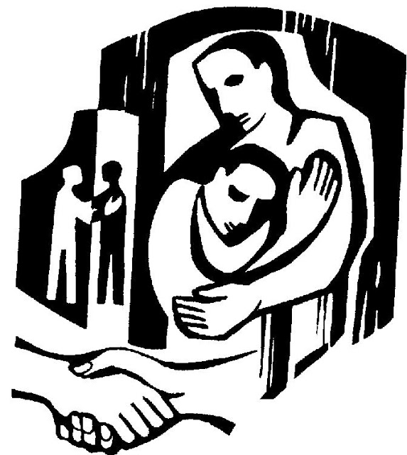 D7

que aquel amor que había lo perdí,

G G7

ay como te dire,

C Am

que ya no quiero más saber de ti.

Dm G C

Que ya, que ya no quiero más saber de ti.

C - G - Am - Dm - E

Am Am7

Ay como te dire,

D7

que aquel amor que habia lo perdi,

G G7

ay como te dire,

C Am

que ya no quiero mas saber de ti.

Dm G C Am

Que ya, que ya no quiero mas saber de ti.

Dm C Am

que ya... que ya no quiero mas saber de ti.

Dm G C C

Que ya, que ya no quiero más saber de ti....

**Alfredo Casero – Bailando en la sociedad rural**

F

Bailando en la Sociedad Rural,

Dm

bailando en la Sociedad Rural,

Gm Gm/F# Gm/F Gm/E Bbm C

yo te vi, sentada en un ca ño.

Tu bota de gamuza se encajó

en la bosta de un toro campeón

y caiste de bruses ante mi,

sanguche de chorizo.

Sé, que nunca más iba a pasear,

vacas campeonas en yaguar

pues tú estarán en su lugar.

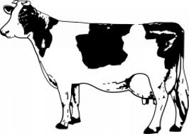

F7

Sapsa buda badu sapsa putayda busapsa putabadu sap

F7

Sapsa buda badu sapsa putayda busapsa putabadu sap

A7 Dm

Me gusta besarte a pesar del olor a mierda

Gm

que hay en el pabellón de los equinos,

C

yo te di una boleta del telequino.

A7

Y te vi en el stand del cap

Dm

que una mina te daba una galletita,

Gm Gm/F# Gm/F Gm/E

o sea que te volví a encontrar

Bbm C

probando un paté de fuá.

Bailando en la Sociedad Rural,

bailando en la Sociedad Rural,

casi me mato cuando resbalé

aquella vez que miraba un chanch.

Me dieron un gorro de tergopol

que me cubría la cabeza de calor

y tenía pegado el escudo de un insecticida.

Tú, no la vas a mirar jamás

cuando robé tu corazón

tras aquel Massey-Fergusson

Sapsa buda badu sapsa putayda busapsa putabadu sap

Sapsa buda badu sapsa putayda busapsa putabadu sap

**Sandro – Yo te amo**

Dm - Gm - Dm - Gm - Dm - Gm - Dm - Gm - Dm A7 Dm - Gm - Dm

Gm C7

Por ese palpitar que tiene tu mirar

F Dm

Yo puedo presentir que tú debes sufrir

Gm C7

Igual que sufro yo por esta situación

F A7 Dm D7

Que nubla la razón sin permitir pensar

Gm C7

En que ha de concluir el drama singular

F Dm

Que existe entre los dos tratando simular

Gm C7

Tan solo una amistad mientras en realidad

F A7 Dm

Se agita la pasión que muerde el corazón

A7 Dm Gm Dm Gm Dm

Y que obliga a callar yo te amo...... yo te amo

Gm C7

Tus labios de rubí de rojo carmesí

F Dm

Parecen murmurar mil cosas sin hablar

Gm A7

Y yo que estoy aquí sentado frente a ti

Dm A7 Dm D7

Me siento desangrar sin poder conversar

Gm C7

Tratando de decir Tal vez será mejor

F Dm

Me marché yo de aquí para no vernos más

Gm C7

Total que más me da ya sé que sufriré

F A7 Dm

Pero al final tendré tranquilo el corazón

A7 Dm Gm

y al fin podré gritar

Dm Gm Dm Gm Dm A7 Dm Gm Dm Gm Dm

Yo te amo yo te amo......yo te a - a – mo

**Ska-p - Cannabis**

G D

Sako un papelillo y me preparo un cigarrillo y una china pa'l kanuto de hachís

C

Saka ya la china tron venga ya esa china tron kemame la china tron NO HAY CHINAS

G D

Sako un papelillo y me preparo un cigarrillo y una china pa'l kanuto de hachís

C

Saka ya la china tron venga ya esa china tron kemame la china tron

G D

NO HAY CHINAS NO HAY CHINAS HOY

C G D

NO HAY CHINAS NO HAY CHINAS HOY

Ahora rápido

C G D

Kanta otra vez y...

G C D

Lega legalización kannabis de kalidad y barato

Lega legalización kannabis basta de prohibición

Lega legalización kannabis de kalidad y barato

Lega legalización kannabis basta de prohibición

**Los Auténticos Decadentes – Un osito de peluche de taiwan**

INTRO: D - G

1)

D G

Dentro de tus ojos veo un lago

D

donde un hada se desnuda

G

para que la adore el sol

D G

la melancolía de la tarde

D

me ha ganado el corazón

G

y se nubla de dudas

1)

son esos momentos

en que uno se pone a reflexionar

y alumbra una tormenta

todo es tan tranquilo

que el silencio anuncia el ruido

de la calma que antecede al huracán

2)

D Bm

de repente no puedo respirar

G

necesito un poco de libertad

que te alejes por un tiempo de mi lado

A

que me dejes en paz

Siempre fue mi manera de ser

no me trates de comprender

no hay nada que se pueda hacer

soy un poco paranoico lo siento

Al ratito ya te empiezo a extrañar

me preocupa que te pueda perder

necesito que te acerques a mí

para sentir el calor de tu cuerpo

Un osito de peluche de Taiwán

una cáscara de nuez en el mar

suavecito como alfombra de piel

delicioso como el dulce de leche

1)

dentro de mi lecho duerme un ángel

que suspira boquiabierto

entre nubes de algodón

junto con la luz de la mañana

se despierta la razón y amanece la duda

Son esos momentos...

2)

De repente...

**Los auténticos decadentes – Vasos vacios**

G

No se bien que dia es hoy

Em

solo se que te vi salir

C

y en cinco minutos perdi,

D

las letras para hablarte a vos.

G

Yo se que no tengo palabras,

Em

y nunca las voy a tener,

C

por eso aprovecho esta noche,

D

tal vez lo puedas entender.

G

Por eso aprovecho esta noche,

Em

tal vez lo puedas entender

C

no me importa poner las letras

D

solo me importa mi mujer.

G

mañana cuando te levantes,

Em

y pienses lo que dije ayer

C

ay nena porque en este juego

D

a mi siempre me toca perder.

C

Siempre habra vasos vacios

G D Em

con agua de la ciudad

C D

la nuestra es agua de rio

G D

mezclada con mar.

C

Levanta los brazos mujer

G D Em

y ponte esta noche a bailar

C D

que la nuestra es agua de rio

G

mezclada con mar.

**Los Fabulosos Cadillacs – Un beso y una flor**

SOL

Dejaré mi tierra por ti

MIm

dejaré mis campos y me iré

lejos de aquí.

SOL

Cruzaré llorando el Jardín

MIm

y con tus recuerdos partiré

lejos de aquí.

DO7

De dia viviré

SIm MIm

pensando en tu sonrisa

DO7 SIm MIm

de noche las estrellas me acompañarán.

DO7

Serás como una luz

SIm

que alumbre en mi camino

DOm

me voy pero te juro

RE

que mañana volveré.

SOL RE MIm

Al partir un beso y una flor

SOL DO SOL

un te quiero, una caricia y un adiós

DO7 SIm

un ligero equipaje

DO SOL

para tan largo viaje

DO RE

las penas pesan en el corazón.

SOL RE MIm

Más allá del mar habrá un lugar

SOL DO SOL

donde el sol cada mañana brille más

DO7 SIm

forjarán mi destino

DO SOL

las piedras del camino

DO RE SOL

lo que nos es querido siempre quedara.

SOL

Buscaré un hogar para ti

MIm

donde el cielo se une con el mar

lejos de aqui.

SOL

Con mis manos y con tu amor

MIm

lograré encontrar otra ilusión

lejos de aquí.

De dia viviré...

Serás como una luz....

Al partir....

**Los Fabulosos Cadillacs – Siguiendo la luna**

Intro: [Em D]

Em D

Siguiendo la luna no llegare lejos

D Em

tan lejos como se pueda llegar

Em D

las cosas que dije no tiene sentido

C G

no puedo detenerme, ponerme a pensar

Siguiendo la luna en su vuelta invisible

la noche seguro que me alcanzara

no es que tu mirada no sea imposible

tan solo es la forma como caminas

C G

Vamos mi cariño que todo esta bien

Bm D

esta noche cambiare te juro que cambiare

C G

Vamos mi cariño ya no llores mas

Bm D

por vos bajaria el sol o me hundiria en el mar

C G

Eso parece verdad para mi

Suena como un crimen lo que tu me has hecho

deberias ir a para a la prision

suena como un crimen que me hayas mentido

que hayas engañado a este corazon

Siguiendo la luna no llegare lejos

tan lejos como se pueda llegar

son casi las cuatro de la madrugada

es que el sol brillaba cruzando ese mar

Vamos mi cariño... 

**Fabulosos Cadillacs – Carnaval toda la vida**

G B7 Em E7 Am Cm7 G E7 Am D7

G B7 Em

Por que será que todos guardan algo

E7 Am

cosas tan duras que nadie puede decir

Cm7 G E7

iban todos caminando como en una procesión

Am D G

de gente muda que no tiene corazón.

G B7 Em

Por que será que me gusta la noche mujer

E7 Am

porque todo el que queda es un padre para mi

Cm7 G Em

que se anima a decir todo, y que te enseña a vivir

Am D G

lo que millones no se animan a decir.(BIS)

C D G

Y se te va pasando el tiempo mujer

C D G

y que la vida se te va

C D Bm Em

solo te pido que te vuelvas de verdad

Am D

y que el silencio se convierta en carnaval.

C D G

Y se te va pasando el tiempo mujer

C D G

y que la vida se te va

C D Bm Em

solo te pido que te vuelvas de verdad

Am D

y que el silencio se convierta en carnaval.

Por que será que te mordes la lengua

es el miedo que se para frente a vos

si te ahorca la memoria no te dejes arrastrar

vamos afuera que mis amigos se van.

Por que será que te quedas adentro mujer

no te quedes que aca afuera es carnaval

Carnaval toda la vida y una noche junto a vos

si no hay galope se nos para el corazón. (BIS)

Y se te va pasando el tiempo mujer…

Carnaval !!!

CORO: la, la, la, la, la

Por que será que me gusta la noche ..... ( mujer )

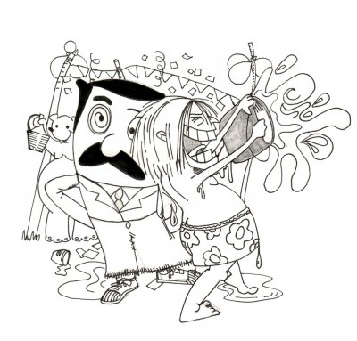por que todo el que queda es un padre para mi

que se anima a decir todo, y que te enseñan a vivir

lo que millones no se animan a decir.

Porque será que te quedas adentro

no te quedes que aca afuera es carnaval

Carnaval toda la vida y una noche junto a vos

si no hay galope se nos para el corazón.

**Los Fabulosos Cadillacs – Calaveras y Diablitos**

A

Yo a vos no le creo nada

D E

Como vos vas a creer en mi...?

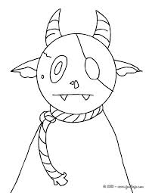A

Universo de tierra y agua

D E7/9

me alegan de vos

A

Las tumbas son para los muertos

D E

Las flores para sentirse bien

A

La vida es para gozarla

D E

La vida es para vivirla mejor

coro:(2x)

A D E

Calaveras y diablitos.... (2x)

A D E A

Calaveras y diablitos....Invaden my corazon

intelude:

D

No quiero morir sin antes haber amado,

A

pero tampoco quiero morir de amor

D

Calaveras y daiblitos

B E

Invaden mi corazón

**Marcos Antoni Solis – Si no te hubieras ido**

Am F G C E7

TE EXTRAÑO MAS QUE NUNCA Y N0 SE QUE HACER

Am F G C

DESPIERTO Y TE RECUERDO AL AMANECER

G C E7

ESPERA OTRO DIA POR VIVIR SIN TI

Am

EL ESPEJO NO MIENTE

F G

ME VEO TAN DIFERENTE

C E7

ME HACES FALTA TU

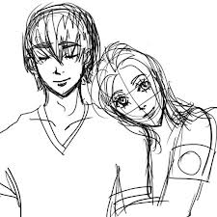

Am F G C E7

LA GENTE PASA Y PASA SIEMPRE TAN IGUAL

Am F G C

EL RITMO DE LA VIDA ME PARECE MAL

G C E7

ERA TAN DIFERENTE CUANDO ESTABAS TU

Am F G C E7

SI QUE ERA DIFERENTE CUANDO ESTABAS TU

G C

NO HAY NADA MAS DIFICIL QUE VIVIR SIN TI

G C

SUFRIENDO EN LA ESPERA DE VERTE LLEGAR

G C

EL FRIO DE MI CUERPO PREGUNTA POR TI

E7 Am

Y NO SE DONDE ESTAS

F G C

SI NO TE HUBIERAS IDO SERIA TAN FELIZ...(X2)

LA GENTE PASA Y PASA SIEMPRE TAN IGUAL

EL RITMO DE LA VIDA ME PARECE MAL

ERA TAN DIFERENTE CUANDO ESTABAS TU

SI QUE ERA DIFERENTE CUANDO ESTABAS TU

NO HAY NADA MAS DIFICIL QUE VIVIR SIN TI

SUFRIENDO EN LA ESPERA DE VERTE LLEGAR

EL FRIO DE MI CUERPO PREGUNTA POR TI

Y NO SE DONDE ESTAS

SI NO TE HUBIERAS IDO SERIA TAN FELIZ...(X2)